Решение XXVI сессии маслихата города Алматы III созыва от 20 ноября 2006 года № 284  
Об утверждении Плана реализации градостроительных регламентов застройки функциональных зон территории города Алматы

(с [*изменениями и дополнениями*](http://online.zakon.kz/Document/?doc_id=30081883) по состоянию на 20.06.2022 г.)

В соответствии со [статьей 8](http://online.zakon.kz/Document/?doc_id=1040583#sub_id=80000) Земельного кодекса Республики Казахстан, [подпунктом 1 пункта 1 статьи 6](http://online.zakon.kz/Document/?doc_id=1021546#sub_id=60000) закона Республики Казахстан «О местном государственном управлении в Республике Казахстан» и в целях реализации Генерального плана города Алматы, маслихат города Алматы III-го созыва **РЕШИЛ:**

1. Утвердить План реализации градостроительных регламентов застройки функциональных зон территории города Алматы, прилагается.

2. План реализации градостроительных регламентов застройки функциональных зон территории города Алматы обязателен для всех застройщиков и инвесторов, работающих по выполнению Генерального плана города Алматы.

3. Рекомендовать акиму города Алматы произвести поэтапное финансирование изготовления демонстрационного макета Генерального плана города Алматы в масштабе 1:2000, с началом выделения средств на эти цели в бюджете города на 2007 год администратору - департаменту архитектуры и градостроительства города Алматы.

См.: [*Постановление*](http://online.zakon.kz/Document/?doc_id=30082407) акимата города Алматы от 12 декабря 2006 года № 8/1489 «О Плане реализации градостроительных регламентов застройки функциональных зон территории города Алматы», [Постановление](http://online.zakon.kz/Document/?doc_id=30101593) акимата города Алматы от 18 апреля 2007 года № 3/502 «О мерах по исполнению Плана реализации градостроительных регламентов застройки функциональных зон территории города Алматы»

4. Контроль за выполнением настоящего решения возложить на комиссию по вопросам градостроительства, благоустройства и коммунальной собственности (Нам О.Ю.), заместителя акима города Алматы Заяц Я.И.

5. Настоящее решение вступает в силу со дня государственной регистрации в департаменте юстиции города Алматы.

|  |  |
| --- | --- |
| **Председатель XXVI-й сессии маслихата**  **города Алматы III-го созыва** | **К. Ноерманова** |

Утвержден

решением XXVI-й сессии

маслихата города Алматы III-го созыва

от 20 ноября 2006 года № 284

План

реализации градостроительных регламентов

застройки функциональных зон территории города Алматы

(основные положения)

Основные положения «Плана реализации градостроительных регламентов застройки функциональных зон территории города Алматы» (далее - План) разработаны в соответствии со [статьей 8](http://online.zakon.kz/Document/?doc_id=1040583#sub_id=80000) Земельного кодекса Республики Казахстан, со [статьи 48](http://online.zakon.kz/Document/?doc_id=1024035#sub_id=480000) закона Республики Казахстан «Об архитектурной, градостроительной и строительной деятельности в Республике Казахстан», [Генеральным планом](http://online.zakon.kz/Document/?doc_id=1035318) города Алматы, утвержденным Постановлением Правительства Республики Казахстан от 19.12.2002 г. № 1330.

План - основной документ по реализации Генерального плана города Алматы, определяющий порядок ведения правовых градостроительных регламентов использования недвижимости (земельных участков, зданий, сооружений), осуществления застройки. Действия настоящего Плана распространяется на все физические и юридические лица, деятельность которых направлена на реализацию Генерального плана города Алматы.

Основные положения Плана являются исходной информационной базой Банка данных Государственного градостроительного кадастра города Алматы, формирующей механизм территориального планирования и градостроительного регулирования застройки земельных участков в городе по правилам и стандартам застройки функциональных зон территории города Алматы, реализующих положения Генерального плана города Алматы при осуществлении градостроительной деятельности и предоставлении прав на землю.

На территории города Алматы установлены 9 видов и 44 типа функциональных территориальных зон (приложение 1), которые закреплены на опорном и проектном плане функционального зонирования города (приложение 2).

Базовой, структурной единицей земельных участков на территории города Алматы определены следующие территориальные единицы элементов планировочной структуры государственного градостроительного кадастра: 50 кадастровых округов, 400 кадастровых секторов и 8 000 кадастровых кварталов, которые при разработке плана функционального зонирования являются самой мелкой планировочной единицей территории.

Границами данных единиц являются красные линии, реки и другие естественные и искусственные рубежи (административные районы).

План в соответствии со Схемами регулирования градостроительной деятельности на территории города Алматы (приложение 3) устанавливает следующие планировочные ограничения градостроительной деятельности на территории функциональных зон:

по условиям реконструкции территорий;

по экологическому зонированию;

по ландшафтному зонированию (сохранности ландшафта);

по строительному зонированию по типам сейсмических зон и этажности застройки;

особо охраняемые природные территории;

водоохранные зоны прибрежных полос рек и водоемов;

зоны объектов историко-культурного наследия;

ограничения по инженерно-геологическим условиям (сейсмичность, разломы, типы грунтов);

полосы отчуждения транспортных и инженерных коммуникаций.

Градостроительные регламенты и параметры разрешенной застройки использования территории зон различного функционального назначения при осуществлении градостроительной деятельности, определяемые для каждой зоны, приведены в приложении 4 и установлены на основе республиканских градостроительных нормативов и правил, нормативно-технических документов в области градостроительства, государственных стандартов, республиканских специальных нормативов и правил.

Градостроительное зонирование в технологическом смысле представляет собой разделение территории города на территориальные зоны с установлением их границ и определением для каждой из них градостроительного регламента.

Главная технология градостроительного зонирования в отношении градостроительных регламентов сводится к тому, что все установленные регламенты и ограничения суммируются, т.е. если земельные участки или иные объекты недвижимости попадают в зоны, выделенные на нескольких картах, то к этим участкам (объектам) применяются все части градостроительных регламентов зон, выделенных на всех картах.

Разрешенным считается такое использование земельных участков, которое соответствует не только градостроительным регламентам по видам и параметрам разрешенного использования недвижимости, обозначенным на карте градостроительного зонирования, но и ограничениям по экологическим условиям, условиям охраны памятников и другим планировочным ограничениям, попадающим в данную зону.

Важнейшая идея градостроительного зонирования - «привязывание» градостроительного регламента ко всем земельным участкам соответствующей территориальной зоны. Это означает, что местным нормативным актом градостроительные регламенты адресованы непосредственно собственникам недвижимости, актуальным или потенциальным (инвесторам). Ответственность за выполнение градостроительного регламента лежит на собственнике, арендаторе, инвесторе. Собственник отвечает за соблюдение градостроительного регламента в пределах его собственности.

Проектные градостроительные регламенты функциональной зоны включают позиции, объединяемые в следующие группы:

а) функциональная;

б) территориальная;

в) архитектурно-строительная;

г) характеристики развития инженерной инфраструктуры и жилищно-коммунального обеспечения;

д) характеристики транспортной инфраструктуры и транспортной доступности;

е) экологическая;

ж) инвестиционная;

з) правовая.

Функциональное зонирование территории и градостроительные регламенты зон, районов, участков, объектов имущественных комплексов недвижимости, проектных площадок и адресов, разработанные Планом, должны использоваться в целях регулирования градостроительной и хозяйственной деятельности на территории города Алматы:

при определении типов функциональных зон и параметров разрешенной застройки в архитектурно-планировочном задании, выдаваемом Департаментом архитектуры и градостроительства города Алматы, и при разработке градостроительных проектов всеми застройщикам территории города, независимо от форм собственности;

при установлении типов функциональных зон земельных участков при подготовке материалов для предоставления земельных участков физическим и юридическим лицам, а также при  изменении целевого назначения земельного участка.

План обеспечивает:

реализацию решений утвержденного Генерального плана;

повышение эффективности землепользования и застройки городских территорий;

резервирование территорий для проекта застройки территорий по целевому назначению;

привлечение инвестиций в жилищное строительство, инженерную, производственную и социальную инфраструктуру, а также в иное обустройство территорий;

развитие городского рынка недвижимости (земельных участков, зданий, сооружений);

служит основой для выявления градостроительной ценности земельных участков (ценовое зонирование) по обоснованию величины платы за выкуп земельных участков и дифференцированной ставки земельного налога и, соответственно, увеличению налоговых поступлений в местный бюджет;

градостроительными средствами благоприятные условия проживания населения, в том числе ограничение вредного воздействия хозяйственной и иной деятельности на окружающую природную среду и ее рациональное использование в интересах настоящего и будущего поколений;

масштабы намерений изменения недвижимости и совместимость их с другими функциями;

установление граничных условий при разработке ПДП для всех потенциальных застройщиков территории города для плавного перехода одного типа застройки к другому;

упорядочивание использования водоохранных зон и полос рек и водоемов на территории города;

установление регламентов при подготовке актов выбора для предоставления их физическим и юридическим лицам на аукционах или другом законодательно установленном способе.

План зарегистрирован в Государственном градостроительном кадастре города Алматы и на его базе формируется «Дежурный план-регламент застройки города», который обеспечивает систему градостроительных регламентов, параметров и стандартов застройки для всех земельных участков на территории города Алматы.

|  |  |
| --- | --- |
| **Председатель XXVI-й сессии маслихата**  **города Алматы III-го созыва** | **К. Ноерманова** |

Приложение 1

к Плану реализации градостроительных

регламентов застройки функциональных

зон территории города Алматы

Классификатор видов и типов функциональных

зон на территории города Алматы

|  |  |  |  |  |
| --- | --- | --- | --- | --- |
| Ин-  декс  вида  зоны | Виды зон по  функциональному  назначению | Код типа  зоны | Индекс  типа  зоны | Типы зон по функциональному назначению |
| 1 | 2 | 3 | 4 | 5 |
| Ж | Жилые зоны | 1-1 | Ж-1 | усадебной застройки |
|  | 1-2 | Ж-2 | блокированной высокоплотной застройки (2-4 этажа) |
|  | 1-3 | Ж-3 | малоэтажной застройки (2-3 этажа) без участка |
|  | 1-4 | Ж-4 | 4-5 этажной застройки |
|  | 1-5 | Ж-5 | 6-12 этажной застройки |
|  | 1-6 | Ж-6 | 13 и выше этажной застройки |
|  | 1-7 | Ж-7 | сезонного жилья |
| О | Общественно-деловые зоны | 2-1 | ОЦ-1 | территории системы общегородского центра (СОЦ) |
| 2-2 | ОЦ-2 | территории специализированных центров |
|  | 2-3 | ОЦ-3 | территории местных центров |
|  | 2-4 | ОЦ-4 | территориально емкие объекты общественной и деловой застройки |
|  | 3-1 | О-1 | учреждений образования |
|  | 3-2 | О-2 | учреждения здравоохранения и соцобеспечения |
|  | 3-3 | О-3 | физкультурно-спортивных сооружений |
|  | 3-4 | О-4 | учреждений культуры и искусства |
|  | 3-5 | О-5 | предприятий торговли, общественного питания, бытового и коммунального обслуживания |
|  | 3-6 | О-6 | объектов коммунального хозяйства (гостиницы, пожарные части, похоронные бюро) |
|  | 3-7 | О-7 | организаций управления, деловых, общественных, научных, банковских, связи |
|  | 3-8 | О-8 | религиозных сооружений |
| П | Промышленные  (производственные) зоны | 4-1 | П-1 | общественно-производственные территории |
| 4-2 | П-2 | предприятий V-IV классов вредности (СЗЗ до 100 метров) |
| 4-3 | П-3 | предприятий III-II классов вредности (СЗЗ 300,500 метров) |
| 4-4 | П-4 | предприятий I класса вредности (СЗЗ свыше 1000 метров) |
| Т | Зоны  инженерной  и транспортной  инфраструктур | 5-1 | Т-1 | инженерных сооружений и коммуникаций |
| 5-2 | Т-2 | транспортных коммуникаций (улиц, дорог) |
| 5-3 | Т-3 | искусственных сооружений на улицах и дорогах (развязок) |
| 5-4 | Т-4 | мест хранения автомобильного транспорта |
| 5-5 | Т-5 | сооружений и устройств городского пассажирского транспорта (станции метро, подстанции электрического транспорта, автостанции) |
| 5-6 | Т-6 | предприятий автосервиса (АЗС, СТО, автомоек) |
| 5-7 | Т-7 | внешнего транспорта и связи (ж/д вокзалы, аэропорт, аэровокзал) |
| 5-8 | Т-8 | сооружений и коммуникаций связи (АТС) |
| СХ | Зоны  сельскохо-  зяйственного  и лесохо-  зяйственного  использования | 6-1 | СХ-1 | теплиц, цветочного хозяйства и питомников |
| 6-2 | СХ-2 | лесного хозяйства |
| 6-3 | СХ-3 | прочего сельскохозяйственного использования |
| Р | Рекреационные зоны | 7-1 | Р-1 | зелени общего пользования и зелени спецназначения |
| 7-2 | Р-2 | кратковременного отдыха |
| 7-3 | Р-3 | длительного отдыха (санатории, курорты) |
| 7-4 | Р-4 | рек, водоемов, береговых полос |
| С | Зоны специального назначения | 8-1 | С-1 | кладбищ |
| 8-2 | С-2 | временного хранения твердых бытовых отходов, предприятий по переработке ТБО |
| 8-3 | С-3 | золоотвалов, отстойников |
| РТ | Зоны режимных территорий | 9-1 | РТ-1 | оборонных объектов и территорий |
| 9-2 | РТ-2 | исправительно-трудовых учреждений |
| НТ | Неудобные и неиспользуемые территории, требующие проведения специальных инженерных мероприятий | 10-1 | НТ-1 | Неудобные и неиспользуемые территории, требующие проведения специальных инженерных мероприятий |

Приложение 2

к Плану реализации градостроительных

регламентов застройки функциональных

зон территории города Алматы

Схемы функционального зонирования

территории города Алматы

2.1. Опорный план функционального зонирования территории города Алматы (план современного использования территории);

2.2. Проектный план функционального зонирования территории города Алматы.

Приложение 2

к Плану реализации градостроительных

регламентов застройки функциональных

зон территории города Алматы

2.1. Опорный план функционального зонирования

территории г. Алматы

(план современного использования территории)

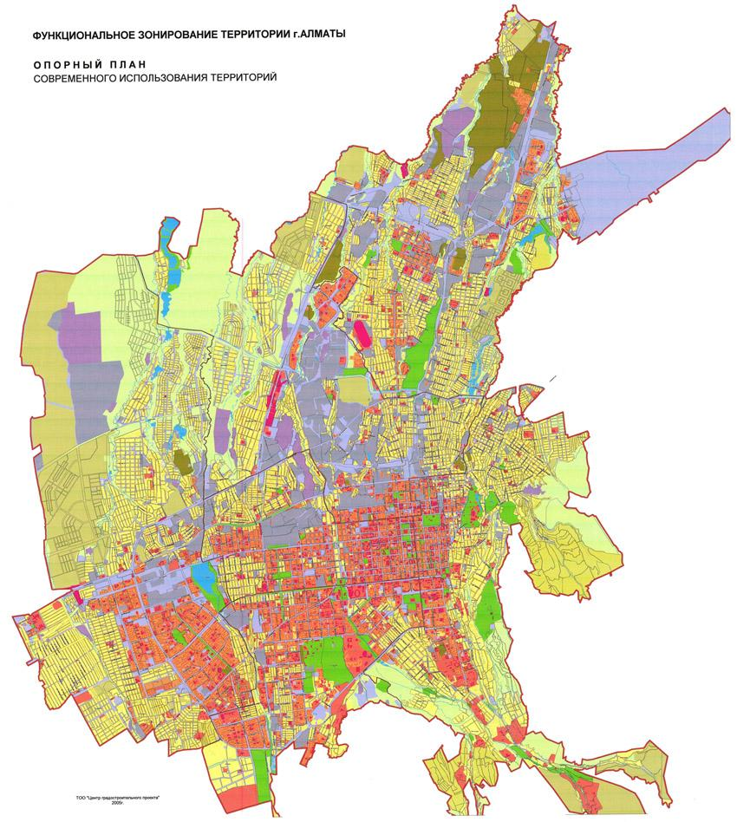

Приложение 2

к Плану реализации градостроительных

регламентов застройки функциональных

зон территории города Алматы

2.2. Проектный план функционального зонирования

территории города Алматы

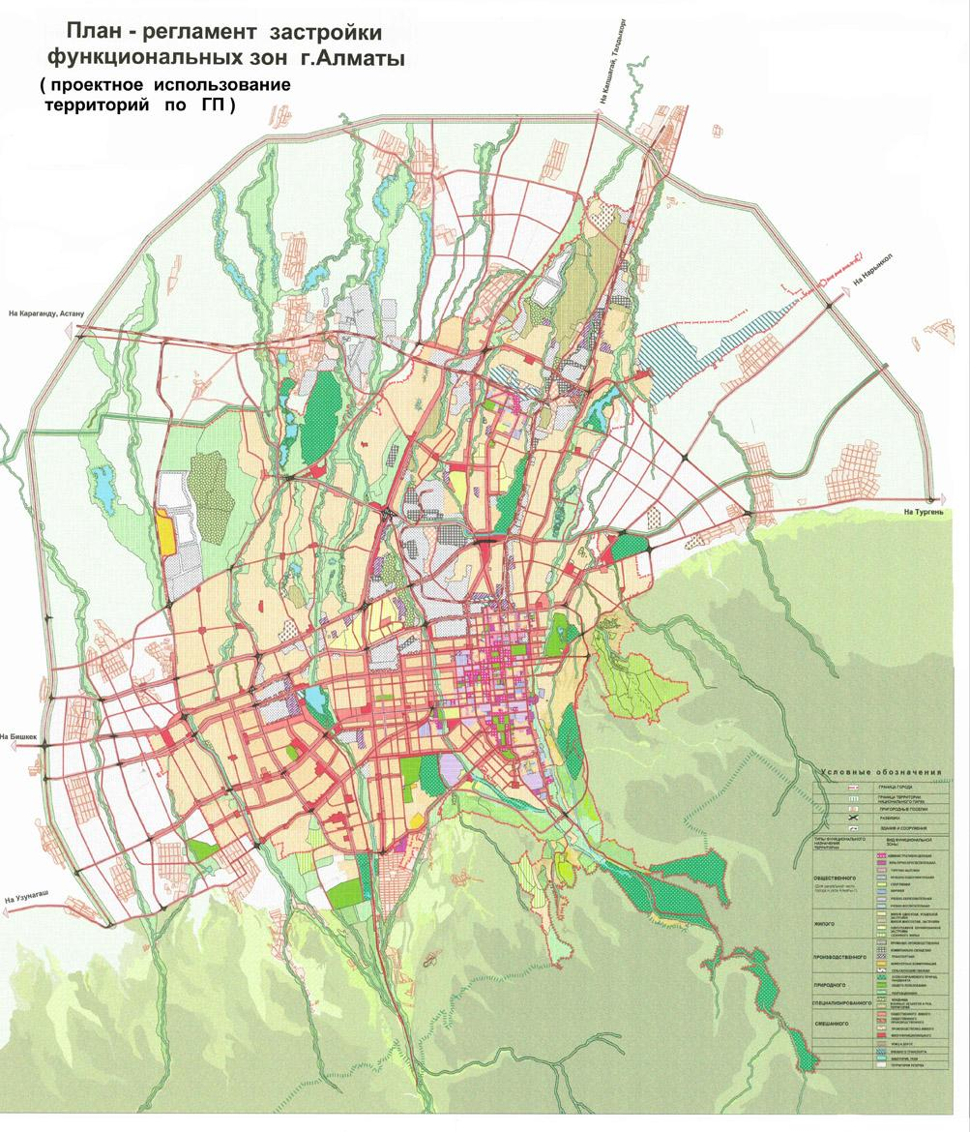

Приложение 3

к Плану реализации градостроительных

регламентов застройки функциональных

зон территории города Алматы

Схемы регулирования градостроительной деятельности

на территории г. Алматы

3.1. Карта комплексного экологического зонирования территории г. Алматы;

3.2. Карта ландшафтного зонирования территории г. Алматы по сохранности ландшафта (природной среды);

3.3. Карта строительного зонирования территории г. Алматы (зоны I, II, III);

3.4. Карта зонирования территории г. Алматы по условиям реконструкции (формирование системы ОГЦ, линии регулирования застройки - красные линии, малоэтажная несейсмостойкая застройка);

3.5. Карта зон особо охраняемых природных территорий г. Алматы;

3.6. Карта водоохранных зон, прибрежных полос рек и водоемов на территории г. Алматы;

3.7. Карта размещения охраняемых объектов историко-культурного наследия на территории г. Алматы;

3.8. Карта зон ограничений по инженерно-геологическим условиям (типы грунтов и разломы) на территории г. Алматы;

3.9. Схема полос отчуждения транспортных и инженерных коммуникаций на территории г. Алматы. Транспортные и канализационные коммуникации;

3.10. Схема полос отчуждения транспортных и инженерных коммуникаций на территории г. Алматы. Коммуникации электроснабжения и газоснабжения;

3.11. Схема полос отчуждения транспортных и инженерных коммуникаций на территории г. Алматы. Коммуникации теплоснабжения и водопровода.

Приложение 3

к Плану реализации градостроительных

регламентов застройки функциональных

зон территории города Алматы

3.1. Карта комплексного экологического зонирования

территории г. Алматы

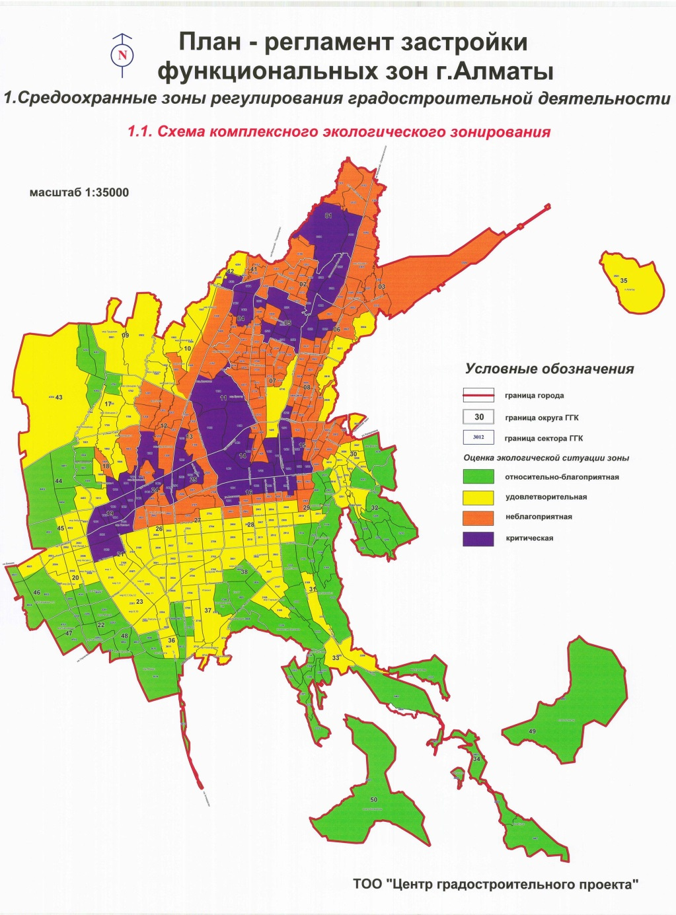

Приложение 3

к Плану реализации градостроительных

регламентов застройки функциональных

зон территории города Алматы

3.2. Карта ландшафтного зонирования территории

г. Алматы по сохранности ландшафта (природной среды)

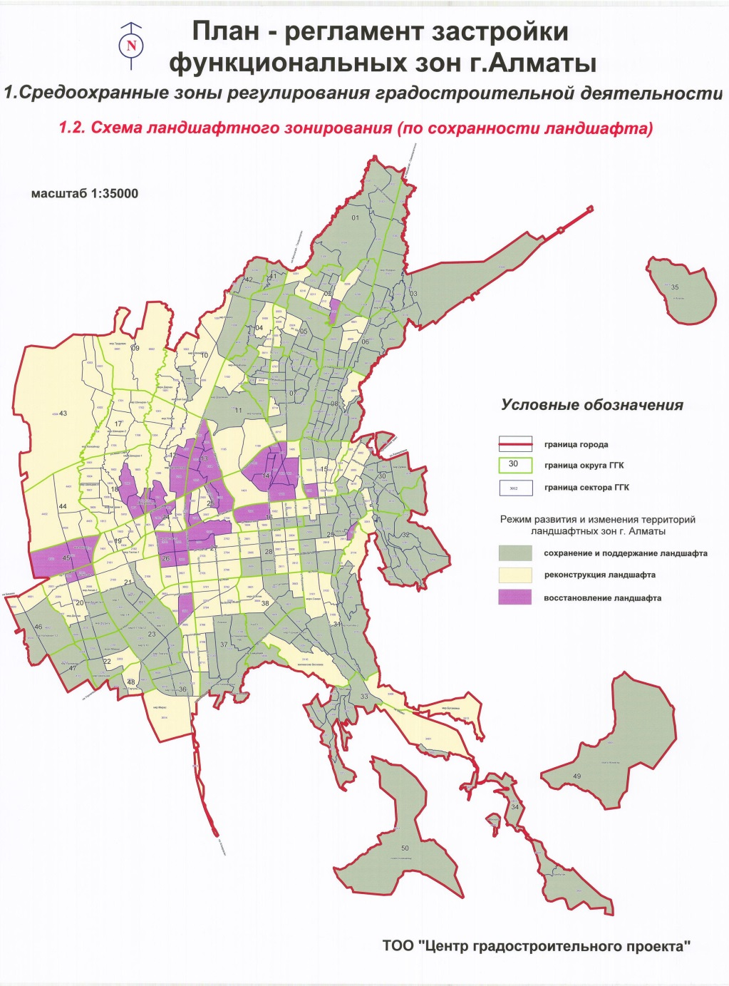

Приложение 3

к Плану реализации градостроительных

регламентов застройки функциональных

зон территории города Алматы

3.3. Карта строительного зонирования территории г. Алматы

(зоны I, II, III)

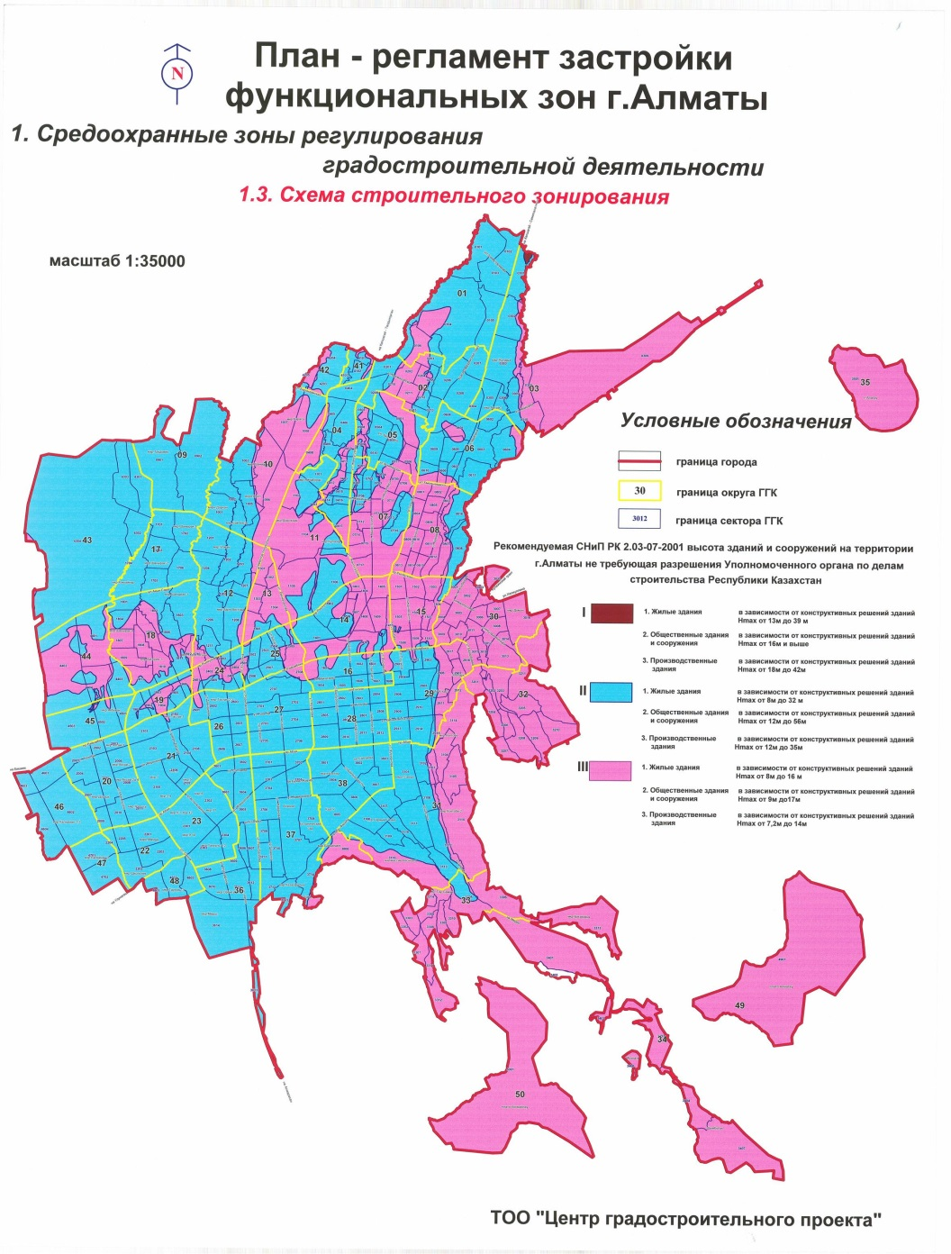

Приложение 3

к Плану реализации градостроительных

регламентов застройки функциональных

зон территории города Алматы

3.4. Карта зонирования территории г. Алматы по

условиям реконструкции (формирования системы ОГЦ,

линии регулирования застройки - красные линии,

малоэтажная несейсмостойкая застройка)

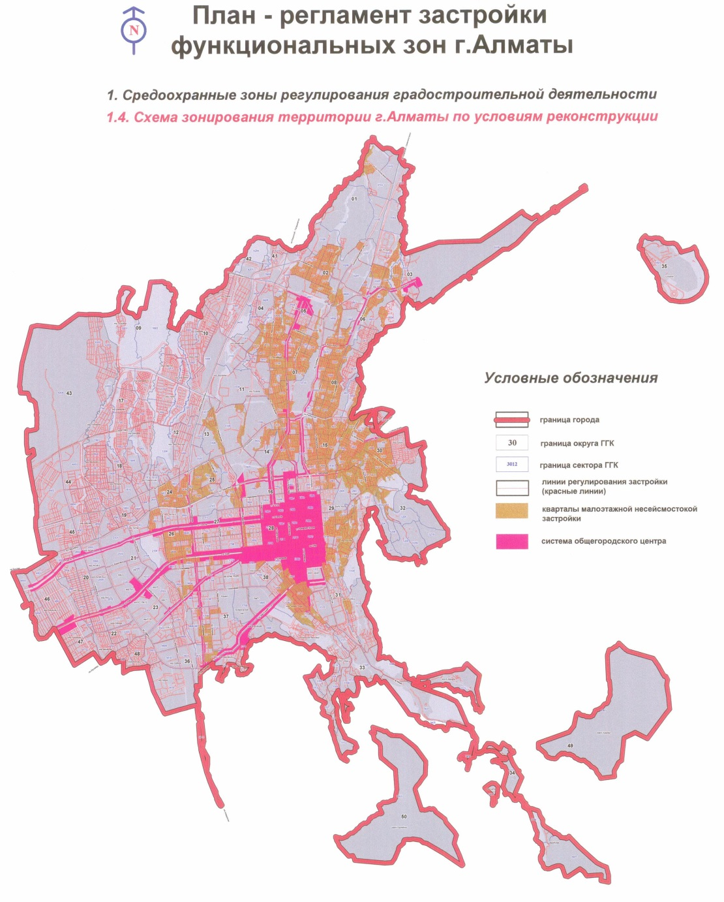

Приложение 3

к Плану реализации градостроительных

регламентов застройки функциональных

зон территории города Алматы

3.5. Карта зон особо охраняемых

природных территорий г. Алматы

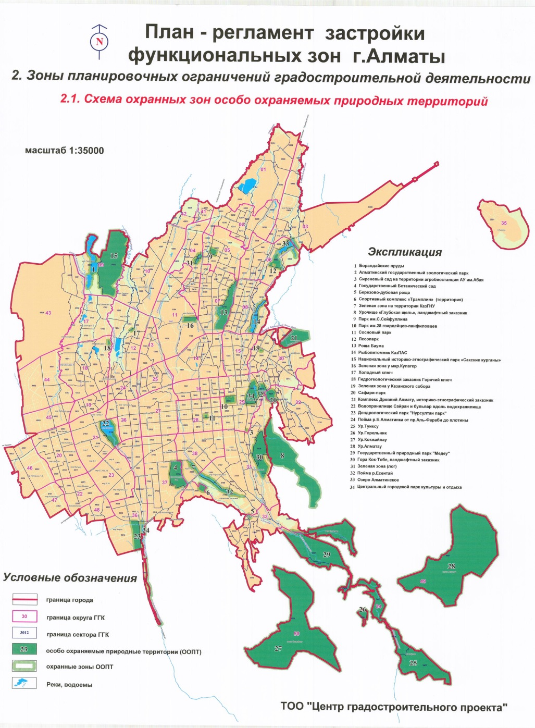

Приложение 3

к Плану реализации градостроительных

регламентов застройки функциональных

зон территории города Алматы

3.6. Карта водоохранных зон, прибрежных полос

рек и водоемов на территории г. Алматы

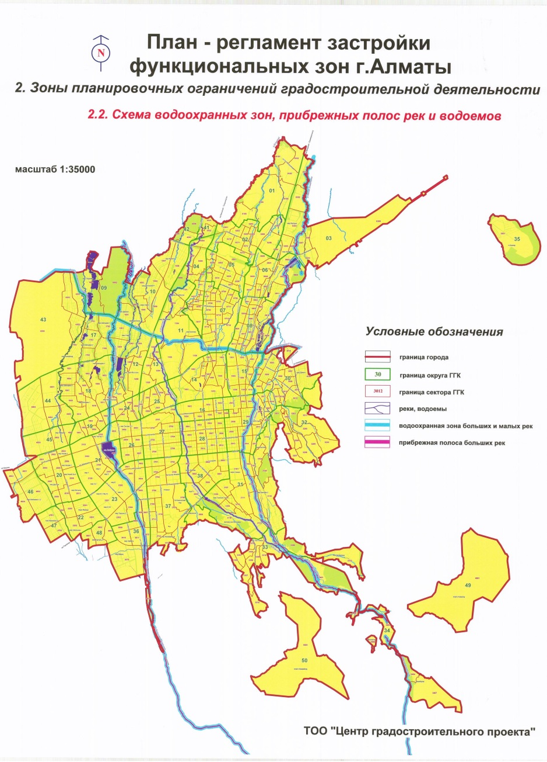

Приложение 3

к Плану реализации градостроительных

регламентов застройки функциональных

зон территории города Алматы

3.7. Карта размещения охраняемых объектов историко-культурного

наследия на территории г. Алматы

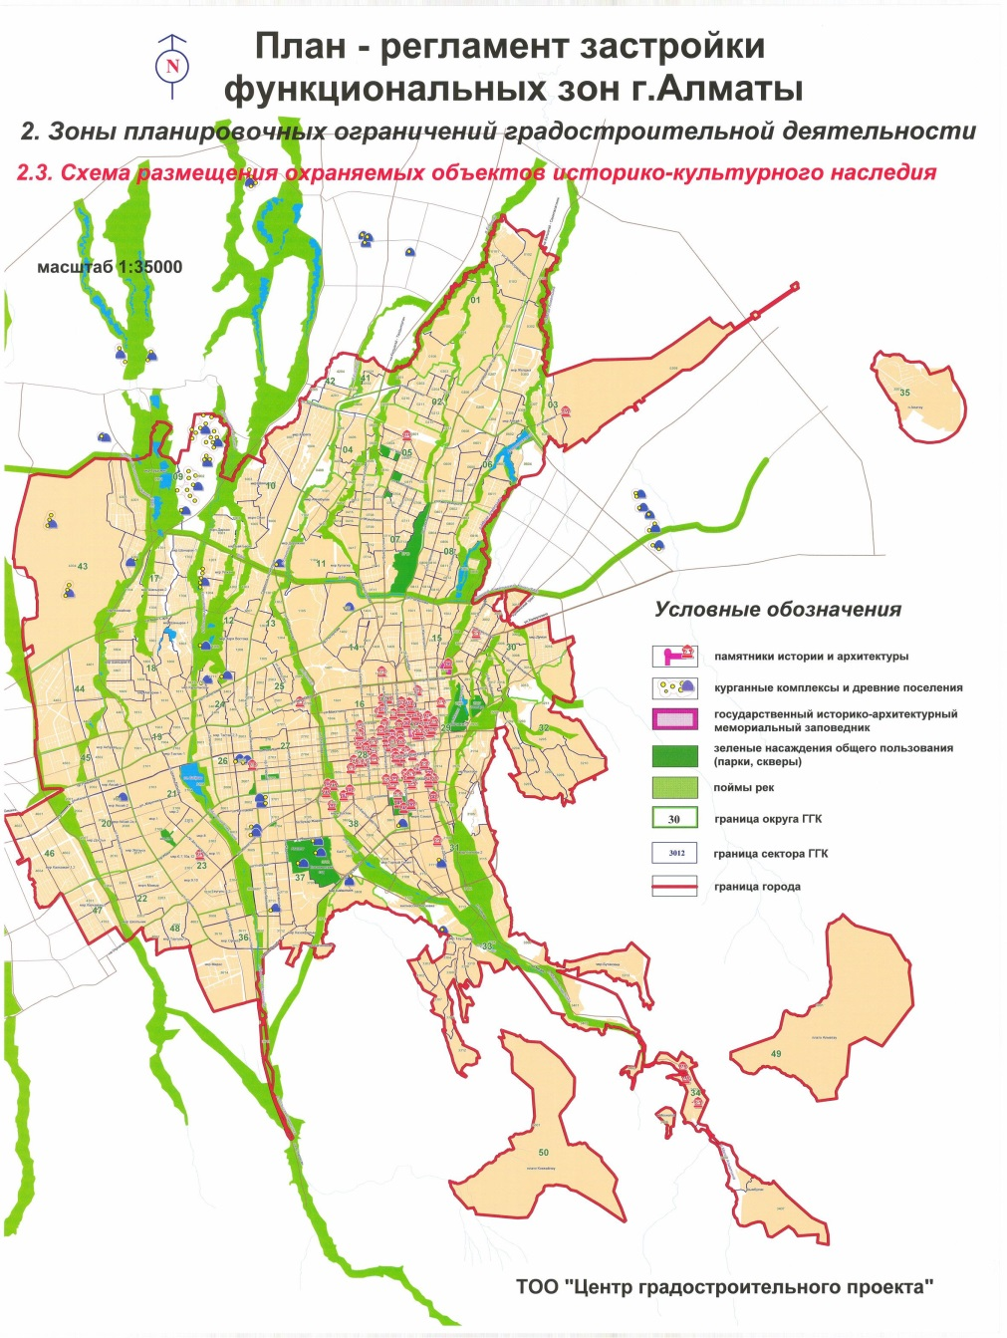

Приложение 3

к Плану реализации градостроительных

регламентов застройки функциональных

зон территории города Алматы

3.8. Карта зон ограничений по инженерно-геологическим

условиям (типы грунтов и разломы) на территории г. Алматы

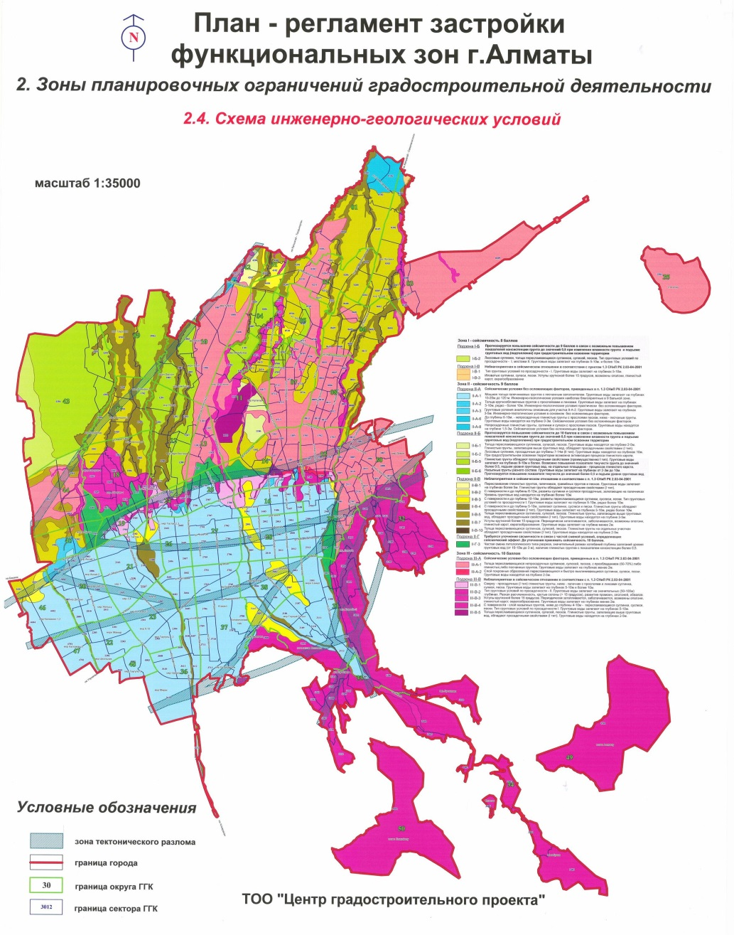

Приложение 3

к Плану реализации градостроительных

регламентов застройки функциональных

зон территории города Алматы

3.9. Схема полос отчуждения транспортных и инженерных

коммуникаций на территории г. Алматы

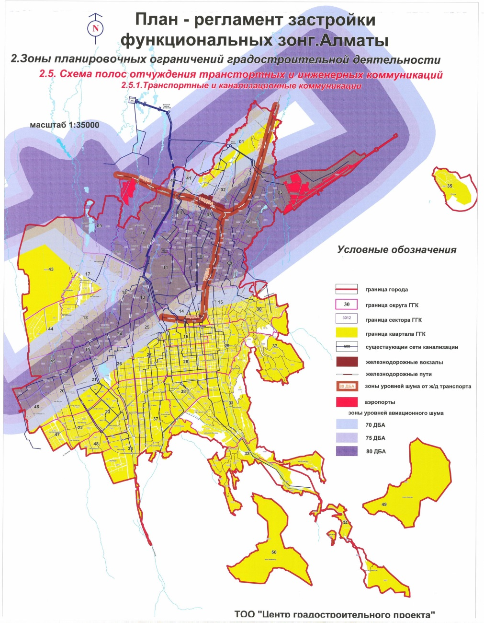

Приложение 3

к Плану реализации градостроительных

регламентов застройки функциональных

зон территории города Алматы

3.10. Схема полос отчуждения транспортных и инженерных

коммуникаций на территории г. Алматы

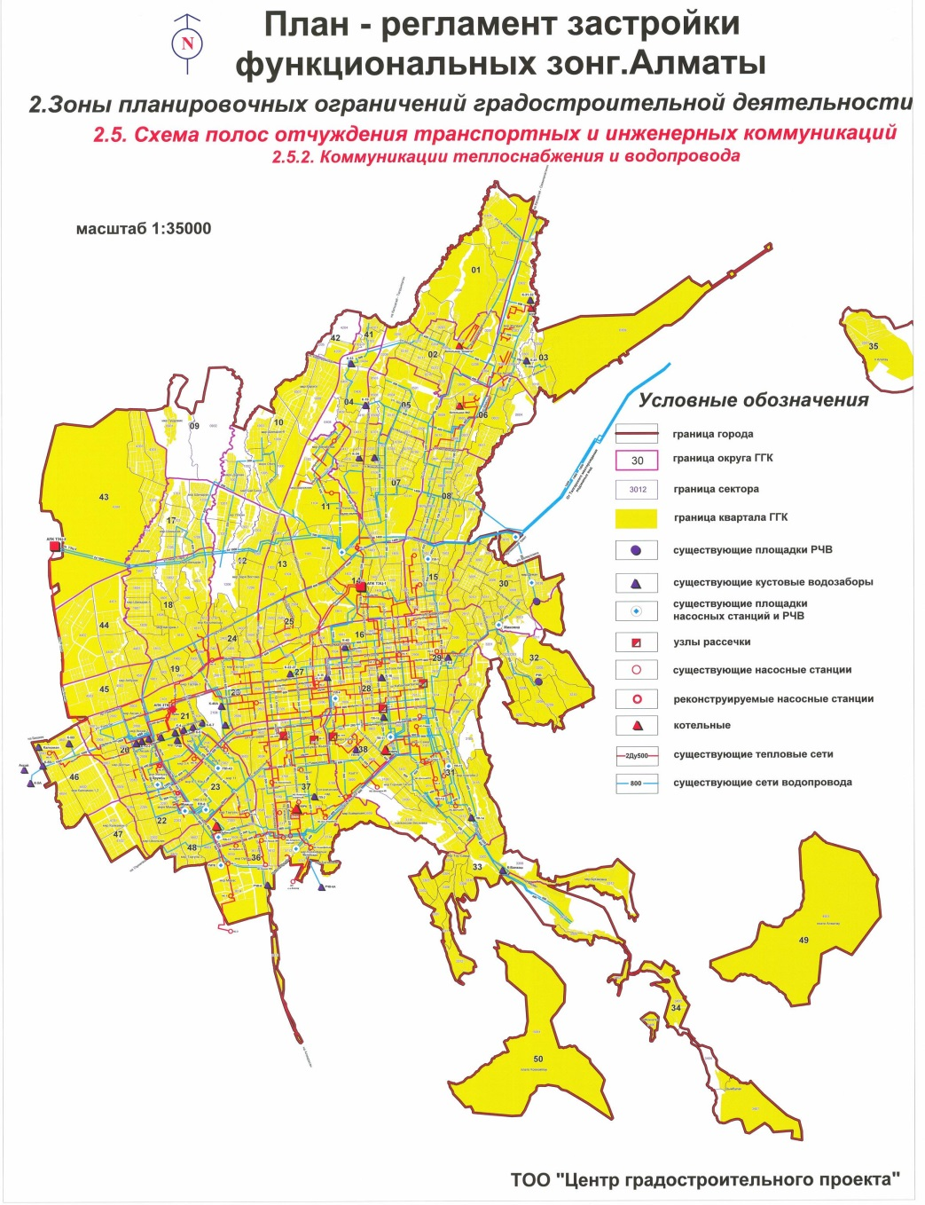

Приложение 3

к Плану реализации градостроительных

регламентов застройки функциональных

зон территории города Алматы

3.11. Схема полос отчуждения транспортных и инженерных

коммуникаций на территории г. Алматы

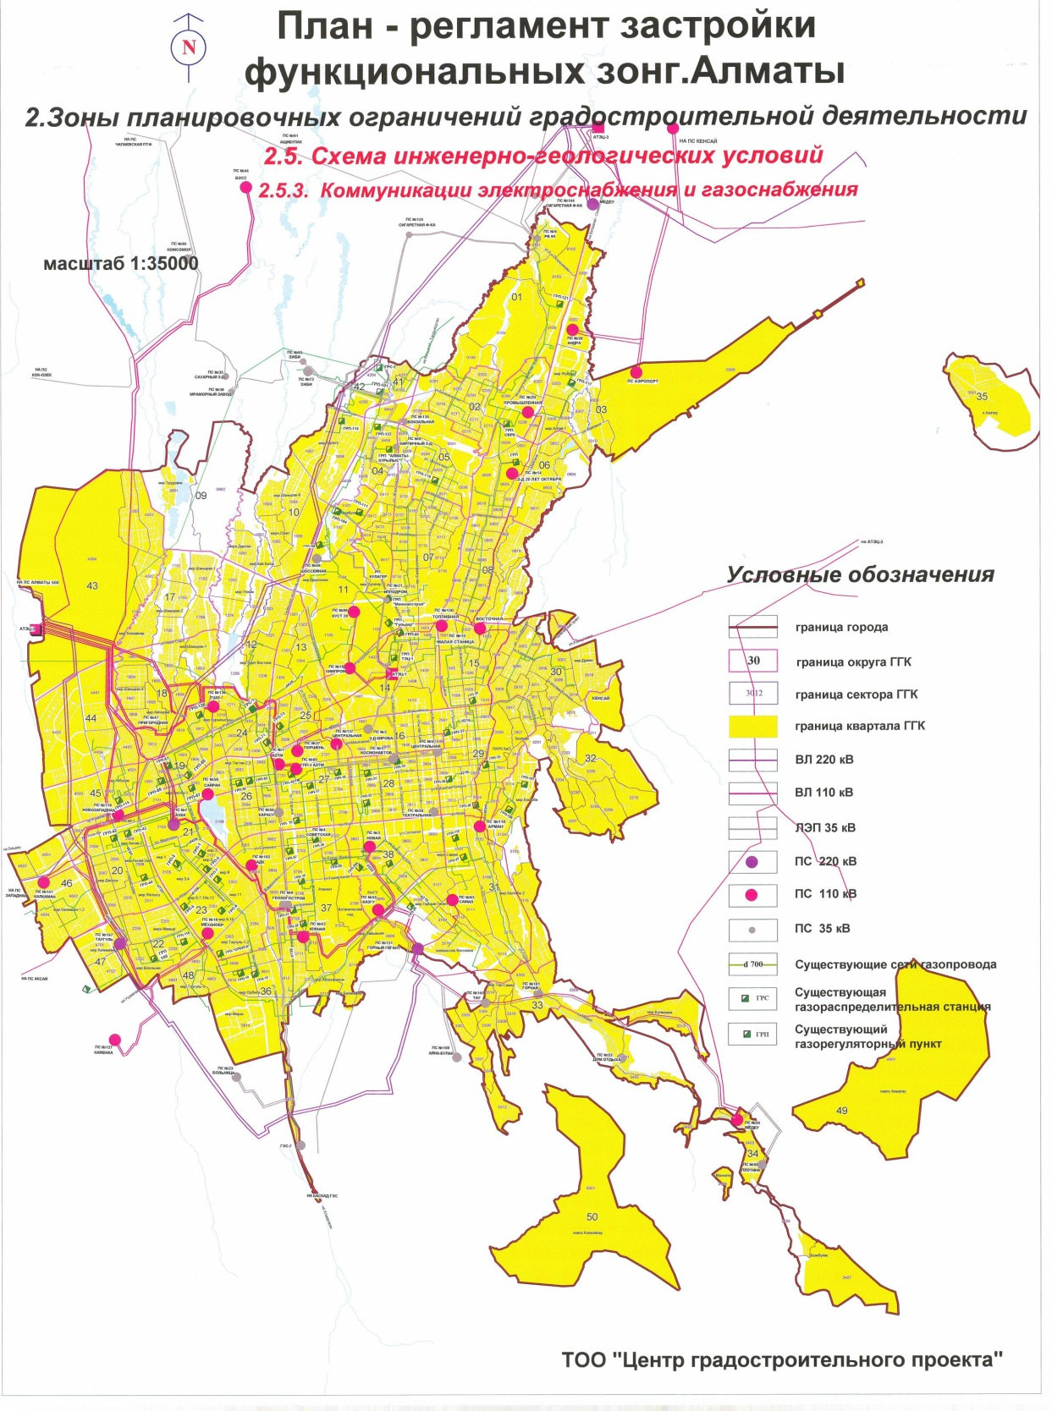

Приложение 4

к Плану реализации градостроительных

регламентов застройки функциональных

зон территории города Алматы

Ж-1. Усадебная застройка:

1. Разрешенные виды функционального использования территории:

отдельно стоящие жилые дома усадебного типа;

блокированные жилые дома;

магазины торговой площадью до 40 м2, без специализированных магазинов строительных материалов, магазинов с наличием в них взрывоопасных веществ и материалов.

Неосновные и сопутствующие виды функционального использования территории:

надомные виды деятельности в соответствии с санитарными и противопожарными нормами;

сады, огороды;

содержание мелкого домашнего скота (для сельских населенных пунктов);

бани, сауны при условии канализования стоков;

сооружения, связанные с выращиванием цветов, фруктов, овощей: парники, теплицы, оранжереи и т.д.;

хозяйственные постройки;

встроенные или отдельно стоящие гаражи, а также открытые стоянки, но не более чем на 2 транспортных средства на 1 земельный участок;

для блокированных жилых домов - встроенные или отдельно стоящие гаражи, а также открытые стоянки, но не более чем 1 транспортное средство на 1 земельный участок.

Условно разрешенные виды функционального использования территорий:

детские сады, иные объекты дошкольного воспитания;

школы начальные и средние;

культовые сооружения;

объекты обслуживания, не превышающие разрешенные размеры;

предприятия общественного питания;

кабинеты практикующих врачей, центры народной и др. медицины;

помещения для занятий спортом;

библиотеки;

аптеки;

небольшие гостиницы, пансионаты;

почтовые отделения, телефон, телеграф.

2. Предельные значения параметров земельных участков и разрешенного строительства должны соответствовать показателям нижеприведенной таблицы:

Приложение 4

*Таблица*

Предельные параметры земельных участков и разрешенного строительства

Ж-1. Усадебная застройка, земельный участок

(с учетом площади застройки) 1000м2, 600м2

|  |  |  |  |  |  |  |  |  |
| --- | --- | --- | --- | --- | --- | --- | --- | --- |
| **Индекс** **типа** **зоны** | **Виды и типы** **зон по** **функциональному** **назначению** | **Предельные параметры земельных участков** | | | **Предельные параметры разрешенного строительства** | | | |
| **мини-** **мальная** **пло-** **щадь** **зе-** **мель-** **ного** **учас-** **тка,** **м2** | **удель-** **ная** **пло-** **щадь** **участка,** **м2**  **терри-** **тории/** **чел** | **реко-** **менду-** **емые** **удель-** **ные** **пока-** **затели** **терри-** **торий** **общего** **пользо-** **вания,** **м2 тер-** **ритории** **/чел.** | **пло-** **щадь** **за-** **строй-** **ки, м2** **терри-** **тории/** **чел** | **коэф-** **фици-** **ент** **за-** **строй-** **ки, %** | **коэф-** **фици-** **ент** **ис-** **поль-** **зова-** **ния** **зе-** **мель-** **ного** **учас-** **тка** | **обес-** **пе-** **чен-** **ность** **общей** **пло-** **щадью** **на 1** **чело-** **века,** **м2/** **чел** |
| 1 | 2 | 3 | 4 | 5 | 6 | 7 | 8 | 9 |
| Ж-1 | Усадебная застройка, земельный участок 1000 м2 | | | | | | | |
| Ж-1.1 | Территории пассивной реконструкции (уплотнение) | | | | | | | |
| Ж-1.1.1 | Участок жилой застройки | 1000 | 333,3 |  | 33,33 | 10 | не более 0,15 | 37,5 |
| Ж-1.1.2 | Группа жилой застройки |  | 337,0 | 3,6 |  |  |  |  |
| Ж-1.2 | Территории нового строительства (свободные территории) | | | | | | | |
| Ж-1.2.1 | Участок жилой застройки | 1000 | 333,3 |  | 0 | 10 | не более 0,15 | 37,5 |
| Ж-1.2.2 | Группа жилой застройки |  | 337,0 | 3,6 |  |  |  |  |
| Ж-1.2.3 | Жилой микрорайон |  | 343,9 | 10,5 |  |  |  |  |
| Ж-1.2.4 | Жилой район |  | 359,7 | 26,4 |  |  |  |  |
| Ж-1 | Усадебная застройка, земельный участок 600 м2 | | | | | | | |
| Ж-1.1 | Территории пассивной реконструкции (уплотнение) | | | | | | | |
| Ж-1.1.1 | Участок жилой застройки | 600 | 200,0 |  | 33,33 | 16,7 | не более 0,25 | 37,5 |
| Ж-1.1.2 | Группа жилой застройки |  | 203,6 | 3,6 |  |  |  |  |
| Ж-1.2 | Территории нового строительства (свободные территории) | | | | | | | |
| Ж-1.2.1 | Участок жилой застройки | 600 | 200,0 |  | 33,33 | 16,7 | не более 0,25 | 37,5 |
| Ж-1.2.2 | Группа жилой застройки |  | 203,6 | 3,6 |  |  |  |  |
| Ж-1.2.3 | Жилой микрорайон |  | 210,5 | 10,5 |  |  |  |  |
| Ж-1.2.4 | Жилой район |  | 226,4 | 26,4 |  |  |  |  |

продолжение таблицы

|  |  |  |  |  |  |  |  |  |
| --- | --- | --- | --- | --- | --- | --- | --- | --- |
| **Индекс** **типа** **зоны** | **Виды и** **типы зон** **по функциональному** **назначению** | **Предельные параметры разрешенного строительства** | | | | | | |
| **плот-** **ность** **насе-** **ления,** **чел/** **га** | **плот-** **ность** **за-** **строй-** **ки,** **м2/га** | **плот-** **ность** **фонда** **жилой** **за-** **строй-** **ки,** **м2/га** | **обес-** **печен-** **ность** **насе-** **ления** **общей** **пло-** **щадью** **объек-** **тов** **обслу-** **жива-** **ния,** **м2/чел** | **в том** **числе** **дет-** **скими** **сада-** **ми,** **м2/** **чел.** | **доля** **нежи-** **лого** **фонда** **в** **объеме** **фонда** **за-** **строй-** **ки, %** | **пре-** **дель-** **ная** **высота** **/этаж-** **ность** **зданий** **(для** **жилых** **зданий** **коли-** **чество** **назем-** **ных** **эта-** **жей)** |
| 1 | 2 | 10 | 11 | 12 | 13 | 14 | 15 | 16 |
| Ж-1 | Усадебная застройка, земельный участок 1000 м2 | | | | | | | |
| Ж-1.1 | Территории пассивной реконструкции (уплотнение) | | | | | | | |
| Ж-1.1.1 | Участок жилой застройки | 30 | 1500 | 1125 |  |  |  | 1-2 |
| Ж-1.1.2 | Группа жилой застройки | 29,7 |  | 1113 | 0,6 | 0,45 | не более 10% |  |
| Ж-1.2 | Территории нового строительства (свободные территории) | | | | | | | |
| Ж-1.2.1 | Участок жилой застройки | 30 | 1500 | 1125 |  |  |  | 1-2 |
| Ж-1.2.2 | Группа жилой застройки | 29,7 |  | 1113 | 0,6 | 0,45 | не более 10% |  |
| Ж-1.2.3 | Жилой микрорайон | 29,1 |  | 1091 | 2,3 |  | не более 10% |  |
| Ж-1.2.4 | Жилой район | 27,8 |  | 1042 | 3,25 |  | не более 10% |  |
| Ж-1 | Усадебная застройка, земельный участок 600 м2 | | | | | | | |
| Ж-1.1 | Территории пассивной реконструкции (уплотнение) | | | | | | | |
| Ж-1.1.1 | Участок жилой застройки | 50 | 2500 | 1875 |  |  |  | 1-2 |
| Ж-1.1.2 | Группа жилой застройки | 49,1 |  | 1842 | 0,6 | 0,45 | не более 10% |  |
| Ж-1.2 | Территории нового строительства (свободные территории) | | | | | | | |
| Ж-1.2.1 | Участок жилой застройки | 50,0 | 2500 | 1875 |  |  |  | 1-2 |
| Ж-1.2.2 | Группа жилой застройки | 49,1 |  | 1842 | 0,6 | 0,45 | не более 10% |  |
| Ж-1.2.3 | Жилой микрорайон | 47,5 |  | 1781 | 2,3 |  | не более 10% |  |
| Ж-1.2.4 | Жилой район | 44,2 |  | 1656 | 3,25 |  | не более 10% |  |

*Примечания:*

*1. Расстояния между фронтальной границей участка и основным строением, от границ землевладения до строений, а также между строениями - принимаются в соответствии с требованиями* [*СНиП РК 3.01.-02-2001*](http://online.zakon.kz/Document/?doc_id=30006400) *(Планировка и застройка районов индивидуального жилищного строительства). Расстояния измеряются до наружных граней стен строений.*

*2. Вспомогательные строения, за исключением гаражей, размещать со стороны улиц не допускается.*

*3. Ограничения, связанные с размещением оконных проемов, выходящих на соседние землевладения: расстояния от окон жилых помещений до хозяйственных и прочих строений, расположенных на соседних участках, должно быть не менее 6 м.*

*4. Требования к ограждению земельных участков: со стороны улиц ограждения должны быть прозрачными; характер ограждения и его высота должны быть единообразными как минимум на протяжении одного квартала с обеих сторон улицы.*

Ж-2. Блокированная застройка (2-4 этажа)

Разрешенные виды функционального использования территории:

жилые дома усадебного типа;

блокированные жилые дома;

многоквартирные жилые дома не выше трех этажей;

библиотеки;

аптеки торговой площадью до 20м2;

магазины торговой площадью до 60м2;

детские сады, иные объекты дошкольного воспитания;

школы начальные и средние;

предприятия общественного питания с количеством посадочных мест до 16;

кабинеты практикующих врачей, центры народной и др. медицины;

парикмахерские.

Неосновные и сопутствующие виды функционального использования территории:

для отдельно стоящих и блокированных жилых домов: надомные виды деятельности в соответствии с санитарными и противопожарными нормами;

сады, огороды;

бани, сауны при условии канализования стоков;

сооружения, связанные с выращиванием цветов, фруктов, овощей: парники, теплицы, оранжереи и т.д.;

хозяйственные постройки;

для жилых домов усадебного типа: встроенные или отдельно стоящие гаражи, а также открытые стоянки, но не более чем на 2 транспортных средства на 1 земельный участок для блокированных жилых домов из расчета на одну квартиру: встроенные или отдельно стоящие гаражи, а также открытые стоянки, но не более чем на 1 транспортное средство на 1 земельный участок;

для многоквартирных жилых домов встроенные, подземные или полузаглубленные гаражи или стоянки из расчета не более чем 1 место парковки на одну квартиру, а также открытые стоянки для временного хранения автотранспорта, по расчету согласно строительным нормам и правилам.

Условно разрешенные виды функционального использования территорий:

жилые дома, имеющие параметры более указанных в п.п. 5, 6 или менее указанных в п.п. 1, 2, 3, 4, 9;

магазины и другие объекты обслуживания, превышающие разрешенные размеры;

прилавки и киоски для мелкорозничной торговли;

культовые объекты;

клубные помещения многоцелевого и специализированного назначения;

помещения для занятий спортом;

почтовые отделения, телефон, телеграф;

временные сооружения для мелкорозничной торговли;

парикмахерские.

Предельные значения параметров земельных участков и разрешенного строительства должны соответствовать показателям нижеприведенной таблицы:

Приложение 4

*Таблица*

Предельные параметры земельных участков и разрешенного строительства

Ж-2. Блокированная застройка, земельный участок

(с учетом площади застройки) 100м2, 150м2, 200м2

|  |  |  |  |  |  |  |  |  |
| --- | --- | --- | --- | --- | --- | --- | --- | --- |
| **Индекс типа зоны** | **Виды и типы зон по функ-**  **циональ-**  **ному наз-**  **начению** | **Предельные параметры земельных участков** | | | **Предельные параметры разрешенного строительства** | | | |
| **мини-**  **маль-**  **ная**  **пло-**  **щадь**  **зе-**  **мель-**  **ного**  **учас-**  **тка,**  **м2** | **удель-**  **ная**  **пло-**  **щадь**  **участ-**  **ка,**  **м2**  **тер-**  **рито-**  **рии/**  **чел** | **реко-**  **менду-**  **емые**  **удель-**  **ные**  **пока-**  **затели**  **терри-**  **торий**  **общего**  **поль-**  **зова-**  **ния, м2**  **терри-**  **тории/**  **чел** | **пло-**  **щадь**  **за-**  **строй-**  **ки,**  **м2**  **тер-**  **рито-**  **рии/**  **чел** | **коэф-**  **фици-**  **ент**  **за-**  **строй-**  **ки, %** | **коэф-**  **фици-**  **ент**  **ис-**  **поль-**  **зова-**  **ния**  **зе-**  **мель-**  **ного**  **участ-**  **ка** | **обес-**  **печен-**  **ность**  **общей**  **пло-**  **щадью**  **на 1**  **чело-**  **века,**  **м2/**  **чел** |
| 1 | 2 | 3 | 4 | 5 | 6 | 7 | 8 | 9 |
| Ж-2 | Блокированная застройка, земельный участок (с учетом площади застройки) 100 м2 | | | | | | | |
| Ж-2.1 | Территории пассивной реконструкции (уплотнение) | | | | | | | |
| Ж-2.1.1 | Участок жилой застройки | 100 | 44,4 |  | 13,33 | 30 | не более 0,15 | 30 |
| Ж-2.1.2 | Группа жилой застройки |  | 48,0 | 3,6 |  |  |  |  |
| Ж-2.2 | Территории нового строительства (свободные территории) | | | | | | | |
| Ж-2.2.1 | Участок жилой застройки | 100 | 44,4 |  | 13,33 | 30 | не более 0,15 | 30 |
| Ж-2.2.2 | Группа жилой застройки |  | 48,0 | 3,6 |  |  |  |  |
| Ж-2.2.3 | Жилой микро- район |  | 54,9 | 10,5 |  |  |  |  |
| Ж-2.2.4 | Жилой район |  | 70,8 | 26,4 |  |  |  |  |
| Ж-2 | Блокированная застройка, земельный участок (с учетом площади застройки) 150 м2 | | | | | | | |
| Ж-2.1 | Территории пассивной реконструкции (уплотнение) | | | | | | | |
| Ж-2.1.1 | Участок жилой застройки | 150 | 50,0 |  | 10 | 20 | не более 0,8 | 30 |
| Ж-2.1.2 | Группа жилой застройки |  | 53,3 | 3,6 |  |  |  |  |
| Ж-2.2 | Территории нового строительства (свободные территории) | | | | | | | |
| Ж-2.2.1 | Участок жилой застройки | 150 | 50,0 |  | 10 | 20 | не более 0,8 | 30 |
| Ж-2.2.2 | Группа жилой застройки |  | 53,3 | 3,6 |  |  |  |  |
| Ж-2.2.3 | Жилой микро- район |  | 58,6 | 10,5 |  |  |  |  |
| Ж-2.2.4 | Жилой район |  | 72,7 | 26,4 |  |  |  |  |
| Ж-2 | Блокированная застройка, земельный участок (с учетом площади застройки) 200 м2 | | | | | | | |
| Ж-2.1 | Территории пассивной реконструкции (уплотнение) | | | | | | | |
| Ж-2.1.1 | Участок жилой застройки | 200 | 88,9 |  | 13,33 | 15 | не более 0,15 | 30 |
| Ж-2.1.2 | Группа жилой застройки |  | 92,5 | 3,6 |  |  |  |  |
| Ж-2.2 | Территории нового строительства (свободные территории) | | | | | | | |
| Ж-2.2.1 | Участок жилой застройки | 200 | 88,9 |  | 13,33 | 15 | не более 0,45 | 30 |
| Ж-2.2.2 | Группа жилой застройки |  | 92,5 | 3,6 |  |  |  |  |
| Ж-2.2.3 | Жилой микро- район |  | 99,4 | 10,5 |  |  |  |  |
| Ж-2.2.4 | Жилой район |  | 115,3 | 26,4 |  |  |  |  |

продолжение таблицы

|  |  |  |  |  |  |  |  |  |
| --- | --- | --- | --- | --- | --- | --- | --- | --- |
| **Индекс типа зоны** | **Виды и типы зон по функ- циональ- ному назначению** | **Предельные параметры разрешенного строительства** | | | | | | |
| **плот- ность насе- ления, чел/ га** | **плот- ность за- строй- ки, м2/ га** | **плот- ность фонда жилой за- строй- ки, м2/ га** | **обес- печен- ность насе- ления общей пло- щадью объек- тов обслу- жива- ния, м2/ чел** | **в том числе дет- скими сада- ми, м2/ чел.** | **доля нежи- лого фонда в объеме фонда за- строй- ки, %** | **пре- дельная высота/ этаж- ность зданий (для  жилых зданий коли- чество назем- ных этажей)** |
| 1 | 2 | 10 | 11 | 12 | 13 | 14 | 15 | 16 |
| Ж-2 | Блокированная застройка, земельный участок (с учетом площади застройки) 100 м2 | | | | | | | |
| Ж-2.1 | Территории пассивной реконструкции (уплотнение) | | | | | | | |
| Ж-2.1.1 | Участок жилой застройки | 225 | 9000 | 6750 |  |  |  | 3 |
| Ж-2.1.2 | Группа жилой застройки | 208 |  | 6244 | 0,6 | 0,45 | не более 10% |  |
| Ж-2.2 | Территории нового строительства (свободные территории) | | | | | | | |
| Ж-2.2.1 | Участок жилой застройки | 225 | 9000 | 6750 |  |  |  | 3 |
| Ж-2.2.2 | Группа жилой застройки | 208 |  | 6244 | 0,6 | 0,45 | не более 10% |  |
| Ж-2.2.3 | Жилой микрорайон | 182 |  | 5460 | 2,3 |  | не более 10% |  |
| Ж-2.2.4 | Жилой район | 141 |  | 4235 | 3,25 |  | не более 10% |  |
| Ж-2 | Блокированная застройка, земельный участок (с учетом площади застройки) 150 м2 | | | | | | | |
| Ж-2.1 | Территории пассивной реконструкции (уплотнение) | | | | | | | |
| Ж-2.1.1 | Участок жилой застройки | 200 | 8000 | 6000 |  |  |  | 4 |
| Ж-2.1.2 | Группа жилой застройки | 188 |  | 5629 | 0,6 | 0,45 | не более 10% |  |
| Ж-2.2 | Территории нового строительства (свободные территории) | | | | | | | |
| Ж-2.2.1 | Участок жилой застройки | 200 | 8000 | 6000 |  |  |  | 4 |
| Ж-2.2.2 | Группа жилой застройки | 188 |  | 5629 | 0,6 | 0,45 | не более 10% |  |
| Ж-2.2.3 | Жилой микрорайон | 171 |  | 5119 | 2,3 |  | не более 10% |  |
| Ж-2.2.4 | Жилой район | 138 |  | 4127 | 3,25 |  | не более 10% |  |
| Ж-2 | Блокированная застройка, земельный участок (с учетом площади застройки) 200 м2 | | | | | | | |
| Ж-2.1 | Территории пассивной реконструкции (уплотнение) | | | | | | | |
| Ж-2.1.1 | Участок жилой застройки | 113 | 4500 | 3375 |  |  |  | 3 |
| Ж-2.1.2 | Группа жилой застройки | 108 |  | 3244 | 0,6 | 0,45 | не более 10% |  |
| Ж-2.2 | Территории нового строительства (свободные территории) | | | | | | | |
| Ж-2.2.1 | Участок жилой застройки | 113 | 4500 | 3375 |  |  |  | 3 |
| Ж-2.2.2 | Группа жилой застройки | 108 |  | 3244 | 0,6 | 0,45 | не более 10% |  |
| Ж-2.2.3 | Жилой микрорайон | 101 |  | 3018 | 2,3 |  | не более 10% |  |
| Ж-2.2.4 | Жилой район | 87 |  | 2602 | 3,25 |  | не более 10% |  |

*Примечания:*

*1. Расстояния между фронтальной границей участка и основным строением, от границ землевладения до строений, а также между строениями - принимаются в соответствии с требованиями* [*СНиП РК 3.01.-02-2001*](http://online.zakon.kz/Document/?doc_id=30006400) *(Планировка и застройка районов индивидуального жилищного строительства). Расстояния измеряются до наружных граней стен строений.*

*2. Вспомогательные строения, за исключением гаражей, размещать со стороны улиц не допускается.*

*3. Ограничения, связанные с размещением оконных проемов, выходящих на соседние землевладения: расстояния от окон жилых помещений до хозяйственных и прочих строений, расположенных на соседних участках, должно быть не менее 6 м.*

*4. Требования к ограждению земельных участков: со стороны улиц ограждения должны быть прозрачными; характер ограждения и его высота должны быть единообразными как минимум на протяжении одного квартала с обеих сторон улицы.*

В часть Ж-3 приложения 4 внесены изменения в соответствии с [*решением*](http://online.zakon.kz/Document/?doc_id=35502629) LI-й сессии маслихата города Алматы V созыва от 11.03.16 г. № 417 ([*см. стар. ред.*](http://online.zakon.kz/Document/?doc_id=31862611#sub_id=4)); [*решением*](http://online.zakon.kz/Document/?doc_id=32733113) внеочередной ХIV сессии маслихата города Алматы VI созыва от 03.03.17 г. № 89 ([*см. стар. ред.*](http://online.zakon.kz/Document/?doc_id=37909828#sub_id=4)); [*решением*](http://online.zakon.kz/Document/?doc_id=38864919) маслихата города Алматы от 24.01.18 г. № 191 ([*см. стар. ред.*](http://online.zakon.kz/Document/?doc_id=33677156#sub_id=4)); [*решением*](http://online.zakon.kz/Document/?doc_id=35247658) маслихата города Алматы от 14.09.18 г. № 262 ([*см. стар. ред.*](http://online.zakon.kz/Document/?doc_id=34170352#sub_id=43)); [*решением*](http://online.zakon.kz/Document/?doc_id=32831620) XXII сессии маслихата города Алматы VII созыва от 20.06.22 г. № 144 ([*см. стар. ред.*](http://online.zakon.kz/Document/?doc_id=33870367#sub_id=43))

Ж-3. Зона малоэтажной застройки (2-3 этажа) без участка

Разрешенные виды функционального использования территории:

жилые дома усадебного типа;

блокированные жилые дома;

многоквартирные жилые дома не выше трех этажей;

библиотеки;

аптеки торговой площадью до 20м2;

магазины торговой площадью до 60м2;

детские сады, иные объекты дошкольного воспитания;

школы начальные и средние;

предприятия общественного питания с количеством посадочных мест до 16;

кабинеты практикующих врачей, центры народной и др. медицины;

парикмахерские.

Неосновные и сопутствующие виды функционального использования территории:

для отдельно стоящих и блокированных жилых домов: надомные виды деятельности в соответствии с санитарными и противопожарными нормами;

сады, огороды;

бани, сауны при условии канализования стоков;

сооружения, связанные с выращиванием цветов, фруктов, овощей: парники, теплицы, оранжереи и т.д.;

хозяйственные постройки;

для жилых домов усадебного типа: встроенные или отдельно стоящие гаражи, а также открытые стоянки, но не более чем на 2 транспортных средства на 1 земельный участок;

для блокированных жилых домов из расчета на одну квартиру: встроенные или отдельно стоящие гаражи, а также открытые стоянки, но не более чем на 1 транспортное средство на 1 земельный участок;

для многоквартирных жилых домов встроенные, подземные или полузаглубленные гаражи или стоянки из расчета не более чем 1 место парковки на одну квартиру, а также открытые стоянки для временного хранения автотранспорта, по расчету согласно строительным нормам и правилам.

Условно разрешенные виды функционального использования территорий:

жилые дома, имеющие параметры более указанных в соответствующих параметрах;

магазины и другие объекты обслуживания, превышающие разрешенные размеры;

прилавки и киоски для мелкорозничной торговли;

культовые объекты;

клубные помещения многоцелевого и специализированного назначения;

помещения для занятий спортом;

почтовые отделения, телефон, телеграф;

временные сооружения для мелкорозничной торговли;

парикмахерские.

Параметры зданий, расположенных южнее Восточной объездной дороги (ВОАД), проспекта Аль-Фараби, улица Саина, улица Жандосова, (от улицы Саина до границы города), определить не более трех этажей плюс цокольный этаж для всех видов застройки с максимальной высотой не более двенадцати метров до верха парапета (конька кровли) от средней планировочной отметки земли, за исключением строительства объектов здравоохранения и образования, но не более 15 метров.

Также в указанном квадрате не допускается деление земельных участков с целевым использованием для сельскохозяйственного назначения и строительство зданий малой этажности, в полосе горных прилавков, в том числе на площадках с крутизной склона 15 градусов и более.

Вышеуказанные нормы не распространяются на перепланировку (переоборудование, перепрофилирование) реконструкцию, модернизацию, капитальный ремонт жилых домов всех типов и объектов предпринимательской деятельности, осуществляемых в пределах существующих параметров.

Предельные значения параметров земельных участков и разрешенного строительства должны соответствовать показателям нижеприведенной таблицы:

Приложение 4

*Таблица*

Предельные параметры земельных участков и разрешенного строительства

Ж-3. Малоэтажная застройка (2-3 этажа) без участка

|  |  |  |  |  |  |  |  |  |
| --- | --- | --- | --- | --- | --- | --- | --- | --- |
| **Индекс**  **типа**  **зоны** | **Виды и**  **типы зон**  **по функ-**  **циональ-**  **ному на-**  **значению** | **Предельные параметры земельных участков** | | | **Предельные параметры разрешенного строительства** | | | |
| **мини-**  **маль-**  **ная**  **пло-**  **щадь**  **зе-**  **мель-**  **ного**  **участ-**  **ка, м2** | **удель-**  **ная**  **пло-**  **щадь**  **участ-**  **ка, м2**  **терри-**  **тории/**  **чел** | **реко-**  **менду-**  **емые**  **удель-**  **ные**  **пока-**  **затели**  **терри-**  **торий**  **общего**  **поль-**  **зова-**  **ния,м2**  **терри-**  **тории/**  **чел.** | **пло-**  **щадь**  **за-**  **строй-**  **ки, м2**  **терри-**  **тории/**  **чел** | **коэф-**  **фици-**  **ент**  **за-**  **строй-**  **ки, %** | **коэффи-**  **циент**  **исполь-**  **зования**  **земель-**  **ного**  **участка** | **обеспе-**  **чен-**  **ность**  **общей**  **пло-**  **щадью**  **на 1**  **чело-**  **века,**  **м2/чел** |
| Ж-3 | Малоэтажная застройка (2 этажа) без участка | | | | | | | |
| Ж-3.1 | Территории пассивной реконструкции (уплотнение) | | | | | | | |
| Ж-3.1.1 | Участок жилой застройки |  | 55,2 |  | 20,46 | 37,1 | не более 0,75 | 30 |
| Ж-3.1.2 | Группа жилой застройки |  | 58,5 | 3,6 |  |  |  |  |
| Ж-3.2 | Территории комплексной реконструкции (на сносе) | | | | | | | |
| Ж-3.2.1 | Участок жилой застройки |  | 55,2 |  | 20,46 | 37,1 | не более 0,75 | 30 |
| Ж-3.2.2 | Группа жилой застройки |  | 58,5 | 3,6 |  |  |  |  |
| Ж-3.2.3 | Жилой микро- район |  | 63,8 | 10,5 |  |  |  |  |
| Ж-3.2.4 | Жилой район |  | 77,9 | 26,4 |  |  |  |  |
| Ж-3.3 | Территории нового строительства (свободные территории) | | | | | | | |
| Ж-3.3.1 | Участок жилой застройки |  | 60,6 |  | 20,38 | 33,6 | не более 0,7 | 30 |
| Ж-3.3.2 | Группа жилой застройки |  | 63,9 | 3,6 |  |  |  |  |
| Ж-3.3.3 | Жилой микро- район |  | 69,2 | 10,5 |  |  |  |  |
| Ж-3.3.4 | Жилой район |  | 83,3 | 26,4 |  |  |  |  |
| Ж-3 | Малоэтажная застройка (3 этажа) без участка | | | | | | | |
| Ж-3.1 | Территории пассивной реконструкции (уплотнение) | | | | | | | |
| Ж-3.1.1 | Участок жилой застройки |  | 40,5 |  | 13,33 | 32,9 | не более 1,0 | 30 |
| Ж-3.1.2 | Группа жилой застройки |  | 43,8 | 3,6 |  |  |  |  |
| Ж-3.2 | Территории комплексной реконструкции (на сносе) | | | | | | | |
| Ж-3.2.1 | Участок жилой застройки | 150 | 40,5 |  | 13,33 | 32,9 | не более 1,0 | 30 |
| Ж-3.2.2 | Группа жилой застройки |  | 43,8 | 3,6 |  |  |  |  |
| Ж-3.2.3 | Жилой микро- район |  | 49,1 | 10,5 |  |  |  |  |
| Ж-3.2.4 | Жилой район |  | 63,2 | 26,4 |  |  |  |  |
| Ж-3.3 | Территории нового строительства (свободные территории) | | | | | | | |
| Ж-3.3.1 | Участок жилой застройки | 184 | 45,1 |  | 13,33 | 29,6 | не более 0,9 | 30 |
| Ж-3.3.2 | Группа жилой застройки |  | 48,4 | 3,6 |  |  |  |  |
| Ж-3.3.3 | Жилой микро- район |  | 53,7 | 10,5 |  |  |  |  |
| Ж-3.3.4 | Жилой район |  | 67,8 | 26,4 |  |  |  |  |

продолжение таблицы

|  |  |  |  |  |  |  |  |  |
| --- | --- | --- | --- | --- | --- | --- | --- | --- |
| **Индекс типа зоны** | **Виды и типы зон по функ-**  **циональ-**  **ному наз-**  **начению** | **Предельные параметры разрешенного строительства** | | | | | | |
| **плот-**  **ность**  **насе-**  **ления,**  **чел/га** | **плот-**  **ность**  **за-**  **строй-**  **ки, м2/га** | **плот-**  **ность**  **фонда**  **жилой**  **за-**  **строй-**  **ки, м2/га** | **обес-**  **печен-**  **ность**  **насе-**  **ления**  **общей**  **пло-**  **щадью**  **объек-**  **тов**  **обслу-**  **жива-**  **ния,**  **м2/чел** | **в том**  **числе**  **детс-**  **кими**  **сада-**  **ми,**  **м2/**  **чел.** | **доля нежило-**  **го**  **фонда**  **в**  **объеме**  **фонда**  **за-**  **строй-**  **ки, %** | **преде-**  **льная**  **высота/**  **этаж-**  **ность**  **зданий**  **(для**  **жилых**  **зданий**  **коли-**  **чество**  **назем-**  **ных**  **этажей)** |
| 1 | 2 | 10 | 11 | 12 | 13 | 14 | 15 | 16 |
| Ж-3 | Малоэтажная застройка (2 этажа) без участка | | | | | | | |
| Ж-3.1 | Территории пассивной реконструкции (уплотнение) | | | | | | | |
| Ж-3.1.1 | Участок жилой застройки | 181 | 7250 | 5438 |  |  |  | 2 |
| Ж-3.1.2 | Группа жилой застройки | 171 |  | 5131 | 0,6 | 0,45 | не более 10% |  |
| Ж-3.2 | Территории комплексной реконструкции (на сносе) | | | | | | | |
| Ж-3.2.1 | Участок жилой застройки | 181 | 7250 | 5438 |  |  |  | 2 |
| Ж-3.2.2 | Группа жилой застройки | 171 |  | 5131 | 0,6 | 0,45 | не более 10% |  |
| Ж-3.2.3 | Жилой микро- район | 157 |  | 4704 | 2,3 |  | не более 10% |  |
| Ж-3.2.4 | Жилой район | 128 |  | 3852 | 3,25 |  | не более 10% |  |
| Ж-3.3 | Территории нового строительства (свободные территории) | | | | | | | |
| Ж-3.3.1 | Участок жилой застройки | 165 | 6600 | 4950 |  |  |  | 2 |
| Ж-3.3.2 | Группа жилой застройки | 156 |  | 4694 | 0,6 | 0,45 | не более 10% |  |
| Ж-3.3.3 | Жилой микрорайон |  | 144 |  | 4335 | 2,3 | не более 10% |  |
| Ж-3.3.4 | Жилой район | 120 |  | 3601 | 3,25 |  | не более 10% |  |
| Ж-3 | Малоэтажная застройка (3 этажа) без участка | | | | | | | |
| Ж-3.1 | Территории пассивной реконструкции (уплотнение) | | | | | | | |
| Ж-3.1.1 | Участок жилой застройки | 247 | 9882 | 7412 |  |  |  | 3 |
| Ж-3.1.2 | Группа жилой застройки | 228 |  | 6853 | 0,6 | 0,45 | не более 10% |  |
| Ж-3.2 | Территории комплексной реконструкции (на сносе) | | | | | | | |
| Ж-3.2.1 | Участок жилой застройки | 247 | 9882 | 7412 |  |  |  | 3 |
| Ж-3.2.2 | Группа жилой застройки | 228 |  | 6853 | 0,6 | 0,45 | не более 10% |  |
| Ж-3.2.3 | Жилой микро- район | 204 |  | 6113 | 2,3 |  | не более 10% |  |
| Ж-3.2.4 | Жилой район | 158 |  | 4749 | 3,25 |  | не более 10% |  |
| Ж-3.3 | Территории нового строительства (свободные территории) | | | | | | | |
| Ж-3.3.1 | Участок жилой застройки | 222 | 8865 | 6649 |  |  |  |  |
| Ж-3.3.2 | Группа жилой застройки | 207 |  | 6196 | 0,6 | 0,45 | не более 10% |  |
| Ж-3.3.3 | Жилой микро- район | 186 |  | 5584 | 2,3 |  | не более 10% |  |
| Ж-3.3.4 | Жилой район | 147 |  | 4423 | 3,25 |  | не более 10% |  |

*Примечания:*

*1. Предприятия обслуживания, разрешенные «по праву застройки», размещаются в первых этажах выходящих на улицы многоквартирных жилых домов или пристраиваются к ним при условии, что входы для посетителей предприятий обслуживания размещаются со стороны улицы и имеется достаточно места для автостоянок временного хранения автотранспорта.*

Ж-4. Зона многоквартирных жилых домов в 4-5 этажей

Разрешенные виды функционального использования территории:

многоквартирные жилые дома в 4-5 этажей;

детские сады, иные объекты дошкольного образования;

школы начальные и средние;

клубные помещения многоцелевого и специализированного назначения;

библиотеки;

аптеки;

поликлиники, кабинеты практикующих врачей, центры народной и пр. медицины;

выставочные залы;

почта, телефон, телеграф;

магазины торговой площадью до 100м2;

предприятия общественного питания;

помещения для занятий спортом;

парикмахерские: приемные пункты прачечной и химчистки;

отделения банков;

общежития.

Неосновные и сопутствующие виды функционального использования территории:

встроенные, подземные или полузаглубленные гаражи или стоянки из расчета не более чем 1 место парковки на 1 квартиру, а также открытые стоянки для временного хранения автотранспорта по расчету согласно строительным нормам и правилам.

Условно разрешенные виды функционального использования территорий:

разрешенные жилые дома, но превышающие параметры, указанные в п.п. 1, 2, 4 требований к застройке земельных участков;

спортзалы, бассейны;

станции «Скорой помощи»;

больницы, госпитали;

профессионально-технические и средние специальные учебные заведения;

административные предприятия, офисы, конторы;

сооружения для постоянного и временного хранения транспортных средств;

временные сооружения мелкорозничной торговли.

Предельные значения параметров земельных участков и разрешенного строительства должны соответствовать показателям нижеприведенной таблицы:

*Таблица*

Предельные параметры земельных участков и разрешенного строительства

Ж-4. 4-5 этажная застройка

|  |  |  |  |  |  |  |  |  |
| --- | --- | --- | --- | --- | --- | --- | --- | --- |
| **Индекс типа зоны** | **Виды и**  **типы зон**  **по функ-**  **циональ-**  **ному наз-**  **начению** | **Предельные параметры земельных участков** | | **Предельные параметры разрешенного строительства** | | | | |
| **удель-**  **ная**  **пло-**  **щадь**  **участ-**  **ка, м2**  **тер-**  **рито-**  **рии/**  **чел** | **реко-**  **мендуе-**  **мые**  **удель-**  **ные по-**  **казате-**  **ли тер-**  **риторий**  **общего**  **пользо-**  **вания,**  **м2 тер-**  **ритории**  **/чел.** | **пло-**  **щадь**  **за-**  **строй**  **ки,м2**  **тер-**  **рито-**  **рии/**  **чел** | **коэф-**  **фици-**  **ент**  **за-**  **строй-**  **ки, %** | **коэф-**  **фици-**  **ент**  **ис-**  **поль-**  **зова-**  **ния**  **зе-**  **мель-**  **ного**  **участ-**  **ка** | **обес-**  **пе-**  **чен-**  **ность**  **общей**  **пло-**  **щадью**  **на 1**  **чело-**  **века,**  **м2/**  **чел** | **плот-**  **ность**  **насе-**  **ления**  **чел/**  **га** |
| 1 | 2 | 3 | 4 | 5 | 6 | 7 | 8 | 9 |
| Ж-4 | 4-5 этажная застройка | | | | | | | |
| Ж-4.1 | Территории пассивной реконструкции (уплотнение) | | | | | | | |
| Ж-4.1.1 | Участок жилой застройки | 35,8-  29,9 |  | 9,9-  7,9 | 27,7-  26,5 | не более 1,4 | 30 | 280-  340 |
| Ж-4.1.2 | Группа жилой застройки | 39,1-  33,2 | 3,3 |  |  |  |  | 250-  300 |
| Ж-4.2 | Территории комплексной реконструкции (на сносе) | | | | | | | |
| Ж-4.2.1 | Участок жилой застройки | 35,8-  29,9 |  | 9,9-  7,9 | 27,7-  26,5 | не более 1,4 | 30 | 280-  340 |
| Ж-4.2.2 | Группа жилой застройки | 39,1-  33,2 | 3,3 |  |  |  |  | 250-  300 |
| Ж-4.2.3 | Жилой микрорайон | 44,4-  38,5 | 8,6 |  |  |  |  | 230-  260 |
| Ж-4.2.4 | Жилой район | 58,5-  52,6 | 22,7 |  |  |  |  | 170-  190 |
| Ж-4.3 | Территории нового строительства (свободные территории) | | | | | | | |
| Ж-4.3.1 | Участок жилой застройки | 39,4-  33,4 |  | 10,8-  8,0 | 25,3-  23,9 | не более 1,2 | 30 | 250-  300 |
| Ж-4.3.2 | Группа жилой застройки | 42,7-  36,7 | 3,3 |  |  |  |  | 230-  270 |
| Ж-4.3.3 | Жилой микрорайон | 48,0-  42,0 | 8,6 |  |  |  |  | 210-  240 |
| Ж-4.3.4 | Жилой район | 62,1-  56,1 | 22,7 |  |  |  |  | 160-  170 |

продолжение таблицы

|  |  |  |  |  |  |  |  |
| --- | --- | --- | --- | --- | --- | --- | --- |
| Индекс типа зоны | Виды и типы зон по функ- циональному назначению | Предельные параметры разрешенного строительства | | | | | |
| плот-  ность  застрой-  ки,  м2/га | плот-  ность  фонда  жилой  за-  строй-  ки,  м2/га | обес-  печен-  ность  насе-  ления  общей  пло-  щадью  объек-  тов  обслу-  жива-  ния, м2/чел | в том  числе дет-  скими  сада-  ми,  м2/  чел. | доля  нежи-  лого  фонда  в  объе-  ме  фонда  за-  строй-  ки, % | пре-  дель-  ная  высота/  этаж-  ность  зданий  (для  жилых  зданий  коли-  чество  назем-  ных этажей) |
| 1 | 2 | 10 | 11 | 12 | 13 | 14 | 15 |
| Ж-4 | 4-5 этажная застройка | | | | | | |
| Ж-4.1 | Территории пассивной реконструкции (уплотнение) | | | | | | |
| Ж-4.1.1 | Участок жилой застройки | 11000-  13000 | 8300-  10000 |  |  |  | 4-5 |
| Ж-4.1.2 | Группа жилой застройки |  | 10200-12000 | 0,6 | 0,45 | не более 15% |  |
| Ж-4.2 | Территории комплексной реконструкции (на сносе) | | | | | | |
| Ж-4.2.1 | Участок жилой застройки | 11000-13000 | 8300-10000 |  |  |  | 4-5 |
| Ж-4.2.2 | Группа жилой застройки |  | 10200-12000 | 0,6 | 0,45 | не более 15% |  |
| Ж-4.2.3 | Жилой микрорайон |  | 6800-7800 | 2,3 |  | не более 25% |  |
| Ж-4.2.4 | Жилой район |  | 5100-5700 | 3,25 |  | не более 35% |  |
| Ж-4.3 | Территории нового строительства (свободные территории) | | | | | | |
| Ж-4.3.1 | Участок жилой застройки | 10000- 12000 | 7600-9000 |  |  |  |  |
| Ж-4.3.2 | Группа жилой застройки |  | 7000-8100 | 0,6 | 0,45 | не более 15% |  |
| Ж-4.3.3 | Жилой микрорайон |  | 6200-7100 | 2,3 |  | не более 25% |  |
| Ж-4.3.4 | Жилой район |  | 4800-5300 | 3,25 |  | не более 35% |  |

*Примечания:*

*1. Предприятия обслуживания, разрешенные «по праву застройки», размещаются в первых этажах выходящих на улицы многоквартирных жилых домов или пристраиваются к ним при условии, что входы для посетителей предприятий обслуживания размещаются со стороны улицы и имеется достаточно места для автостоянок временного хранения автотранспорта.*

В раздел Ж-5 внесены изменения в соответствии с [*решением*](http://online.zakon.kz/Document/?doc_id=32831620#sub_id=5) XXII сессии маслихата города Алматы VII созыва от 20.06.22 г. № 144 ([*см. стар. ред.*](http://online.zakon.kz/Document/?doc_id=33870367#sub_id=43))

Ж-5. Зона многоквартирных жилых домов в 6-12 этажей

Разрешенные виды функционального использования территории:

многоквартирные жилые дома в 6-12 этажей;

детские сады, иные объекты дошкольного образования;

школы начальные и средние;

клубные помещения многоцелевого и специализированного назначения;

библиотеки аптеки поликлиники, кабинеты практикующих врачей, центры народной и пр. медицины;

музеи, выставочные залы;

почта, телефон, телеграф;

магазины торговой площадью до 200м2;

предприятия общественного питания с количеством посадочных мест до 50;

помещения для занятий спортом;

парикмахерские;

приемные пункты прачечной и химчистки;

отделения банков;

общежития.

Неосновные и сопутствующие виды функционального использования территории:

встроенные, подземные или полузаглубленные гаражи или стоянки из расчета не более чем 1 место парковки на 1 квартиру, а также открытые стоянки для временного хранения автотранспорта по расчету согласно строительным нормам и правилам.

Условно разрешенные виды функционального использования территорий:

разрешенные жилые дома, но превышающие параметры, указанные в п.п. 1-2, 4 требований к застройке земельных участков;

объекты, связанные с отправлением культа, спортзалы, бассейны;

видеосалоны;

заведения среднего специального образования;

административные предприятия, офисы, конторы;

больницы, госпитали;

сооружения для постоянного и временного хранения транспортных средств.

Допустимые параметры жилых зданий расположенных южнее проспекта Абая, севернее проспекта Аль-Фараби, восточнее улицы Яссауи, западнее Восточной объездной дороги (ВОАД) определить не более 6-9 этажей для всех видов застройки с максимальной высотой не более тридцати пяти метров до верха парапета (конька кровли) от средней планировочной отметки земли.

При этом, параметры жилых зданий применять не ниже 3 класса комфортности.

Предельные значения параметров земельных участков и разрешенного строительства должны соответствовать показателям нижеприведенной таблицы:

*Таблица*

Предельные параметры земельных участков и разрешенного строительства

Ж-5. 6-12 этажная застройка

|  |  |  |  |  |  |  |  |  |
| --- | --- | --- | --- | --- | --- | --- | --- | --- |
| Индекс  типа  зоны | Виды и типы зон по функ- циональному назначению | Предельные параметры земельных участков | | Предельные параметры разрешенного строительства | | | | |
| удель-  ная  пло-  щадь  участ-  ка, м2  тер-  рито-  рии/  чел | реко-  мендуе-  мые  удель-  ные по-  казате-  ли тер-  риторий  общего  пользо-  вания,  м2 тер-  ритории  /чел. | пло-  щадь  за-  строй  ки,м2  тер-  рито-  рии/  чел | коэф-  фици-  ент  за-  строй  ки, % | коэф-  фици-  ент  ис-  поль-  зова-  ния  зе-  мель-  ного  участ-  ка | обес-  пе-  чен-  ность  общей  пло-  щадью  на 1  чело-  века,  м2/  чел | плот-  ность  насе-  ления  чел/  га |
| 1 | 2 | 3 | 4 | 5 | 6 | 7 | 8 | 9 |
| Ж-5 | 6-12 этажная застройка | | | | | | | |
| Ж-5.1 | Территории пассивной реконструкции (уплотнение) | | | | | | | |
| Ж-5.1.1 | Участок жилой застройки |  |  | 6,6-3,3 | 23,7-15,3 | не более 2,0 | 30 | 360-460 |
| Ж-5.1.2 | Группа жилой застройки | 31,4-25,0 | 3,3 |  |  |  |  | 320-400 |
| Ж-5.2 | Территории комплексной реконструкции (на сносе) | | | | | | | |
| Ж-5.2.1 | Участок жилой застройки | 28,1-21,7 |  | 6,6-3,3 | 23,7-15,3 | не более 2,0 | 30 | 360-460 |
| Ж-5.2.2 | Группа жилой застройки | 31,4-25,0 | 3,3 |  |  |  |  | 320-400 |
| Ж-5.2.3 | Жилой микрорайон | 36,7-30,3 | 8,6 |  |  |  |  | 270-330 |
| Ж-5.2.5 | Жилой район | 50,8-44,4 | 22,7 |  |  |  |  | 200-225 |
| Ж-5.3 | Территории нового строительства (свободные территории) | | | | | | | |
| Ж-5.3.1 | Участок жилой застройки | 31,3-24,7 |  | 6,7-3,3 | 21,3-13,5 | не более 1,7 | 30 | 320-410 |
| Ж-5.3.2 | Группа жилой застройки | 34,6-28,0 | 3,3 |  |  |  |  | 290-360 |
| Ж-5.3.3 | Жилой микрорайон | 39,9-33,3 | 8,6 |  |  |  |  | 250-300 |
| Ж-5.3.5 | Жилой район | 54,0-47,4 | 22,7 |  |  |  |  | 185-210 |

продолжение таблицы

|  |  |  |  |  |  |  |  |
| --- | --- | --- | --- | --- | --- | --- | --- |
| Индекс типа зоны | Виды и типы зон по функциональному назначению | Предельные параметры разрешенного строительства | | | | | |
| плот-  ность  за-  строй-  ки,  м2/  га | плот-  ность  фонда  жилой  за-  строй-  ки,  м2/  га | обес-  печен-  ность  насе-  ления  общей  пло-  щадью  объек-  тов  обслу-  жива-  ния,  м2/  чел | в том  числе  дет-  скими  сада-  ми,  м2/  чел. | доля нежи-  лого  фонда  в  объе-  ме  фонда  за-  строй-  ки, % | пре-  дель-  ная  высота  /этаж-  ность  зданий  (для  жилых  зданий  коли-  чество  назем-  ных  эта-  жей) |
| 1 | 2 | 10 | 11 | 12 | 13 | 14 | 15 |
| Ж-5 | 6-12 этажная застройка | | | | | | |
| Ж-5.1 | Территории пассивной реконструкции (уплотнение) | | | | | | |
| Ж-5.1.1 | Участок жилой застройки | 14200-  18400 | 10600-  13800 |  |  |  | 6-  12 |
| Ж-5.1.2 | Группа жилой застройки |  | 9500-  12000 | 0,6 | 0,45 | не более 15% |  |
| Ж-5.2 | Территории комплексной реконструкции (на сносе) | | | | | | |
| Ж-5.2.1 | Участок жилой застройки | 14200-  18400 | 10600-13800 |  |  |  | 6-12 |
| Ж-5.2.2 | Группа жилой застройки |  | 9500-  12000 | 0,6 | 0,45 | не более 15% |  |
| Ж-5.2.3 | Жилой микрорайон |  | 8200-  9900 | 2,3 |  | не более 25% |  |
| Ж-5.2.5 | Жилой район |  | 5900-  6700 | 3,25 |  | не более 35% |  |
| Ж-5.3 | Территории нового строительства (свободные территории) | | | | | | |
| Ж-5.3.1 | Участок жилой застройки | 12800-  16200 | 9600-  12100 |  |  |  | 6-12 |
| Ж-5.3.2 | Группа жилой застройки |  | 8600-  10700 | 0,6 | 0,45 | не более 15% |  |
| Ж-5.3.3 | Жилой микрорайон |  | 7500-  9000 | 2,3 |  | не более 25% |  |
| Ж-5.3.5 | Жилой район |  | 5600-  6300 | 3,25 |  | не более 35% |  |

*Примечания:*

*1. Предприятия обслуживания, разрешенные «по праву застройки», размещаются в первых этажах выходящих на улицы многоквартирных жилых домов или пристраиваются к ним при условии, что входы для посетителей предприятий обслуживания размещаются со стороны улицы, и имеется достаточно места для автостоянок временного хранения автотранспорта.*

Ж-6. 13-16 этажная застройка

Основные виды разрешенного использования территории:

многоэтажные жилые дома повышенной этажности;

детские сады, иные объекты дошкольного воспитания;

школы начальные и средние;

площадки детские, спортивные, хозяйственные, отдыха;

отделения связи;

аптеки;

поликлиники общей площадью не более 600м2;

магазины товаров первой необходимости (общей площадью не более 400м2);

ремонт бытовой техники, парикмахерские, ателье, иные объекты обслуживания;

почтовые отделения, телефонные и телеграфные станции;

спортзалы, спортклубы, залы рекреации (с бассейном или без);

спортивные площадки, теннисные корты.

Вспомогательные виды разрешенного использования:

гаражи, встроенные в жилые дома;

жилищно-эксплуатационные и аварийно-диспетчерские службы;

объекты пожарной охраны;

площадки для сбора мусора;

парковки перед объектами культурных, обслуживающих и коммерческих видов использования.

Условно разрешенные виды использования:

многоквартирные жилые дома 4 этажа с мансардой без лифта (4+1 этаж);

жилые дома для малосемейных гостиничного типа;

гостиницы, общежития;

интернаты для престарелых и инвалидов, дома ребенка, приюты, ночлежные дома;

отделения, участковые пункты милиции;

клубы многоцелевого и специализированного использования с ограничением по времени работы);

киоски, лоточная торговля, временные павильоны розничной торговли и обслуживания населения;

кафе, закусочные, бары, рестораны, в том числе в первых этажах многоэтажных жилых домов;

бани;

гаражи боксового типа, многоэтажные, подземные и надземные гаражи, автостоянки на отдельном земельном участке;

площадки для выгула собак;

общественные туалеты.

Предельные значения параметров земельных участков и разрешенного строительства должны соответствовать показателям нижеприведенной таблицы:

*Таблица*

Предельные параметры земельных участков и разрешенного строительства

Ж-6. 13-16 этажная застройка

|  |  |  |  |  |  |  |  |  |
| --- | --- | --- | --- | --- | --- | --- | --- | --- |
| Индекс типа зоны | Виды и типы зон по функ- циональному назначению | Предельные параметры земельных участков | | Предельные параметры разрешенного строительства | | | | |
| удель-  ная  пло-  щадь  участ-  ка,  м2  терри-  тории  /чел | реко-  менду-  емые  удель-  ные  пока-  затели  терри-  торий  общего  поль-  зова-  ния,м2  терри-  тории/  чел. | пло-  щадь  за-  строй  ки,  м2  тер-  рито-  рии/  чел | коэф-  фици-  ент  за-  строй-  ки,  % | коэф-  фици-  ент  ис-  поль-  зова-  ния  зе-  мель-  ного  участка | обес-  печен-  ность  общей  пло-  щадью  на 1  чело-  века,  м2/  чел | плот-  ность  насе-  ле-  ния,  чел/  га |
| 1 | 2 | 3 | 4 | 5 | 6 | 7 | 8 | 9 |
| Ж-6 | 13-16 этажная застройка | | | | | | | |
| Ж-6.1 | Территории пассивной реконструкции (уплотнение) | | | | | | | |
| Ж-6.1.1 | Участок жилой застройки |  |  | 3,1-  2,5 | 14,1-  11,5 | не более 2,0 | 30 | 460 |
| Ж-6.1.2 | Группа жилой застройки | 25,0 | 3,3 |  |  |  |  | 400 |
| Ж-6.2 | Территории комплексной реконструкции (на сносе) | | | | | | | |
| Ж-6.2.1 | Участок жилой застройки | 21,7 |  | 3,1-  2,5 | 14,1-  11,5 | не более 2,0 | 30 | 460 |
| Ж-6.2.2 | Группа жилой застройки | 25,0 | 3,3 |  |  |  |  | 400 |
| Ж-6.2.3 | Жилой микрорайон | 30,3 | 8,6 |  |  |  |  | 330 |
| Ж-6.2.6 | Жилой район | 44,4 | 22,7 |  |  |  |  | 225 |
| Ж-6.3 | Территории нового строительства (свободные территории) | | | | | | | |
| Ж-6.3.1 | Участок жилой застройки | 24,7 |  | 3,1-  2,5 | 12,5-  10,1 | не более 1,7 | 30 | 410 |
| Ж-6.3.2 | Группа жилой застройки | 28,0 | 3,3 |  |  |  |  | 360 |
| Ж-6.3.3 | Жилой микрорайон | 33,3 | 8,6 |  |  |  |  | 300 |
| Ж-6.3.6 | Жилой район | 47,4 | 22,7 |  |  |  |  | 210 |

продолжение таблицы

|  |  |  |  |  |  |  |  |
| --- | --- | --- | --- | --- | --- | --- | --- |
| Индекс типа зоны | Виды и типы зон по функцио-  нальному назначению | Предельные параметры разрешенного строительства | | | | | |
| плот-  ность  за-  строй-  ки,  м2/га | плот-  ность  фонда  жилой  за-  строй-  ки,  м2/  га | обеспе-  чен-  ность  насе-  ления  общей  пло-  щадью  объек-  тов  обслу-  жива-  ния,  м2/чел | в том  числе  дет-  скими  сада-  ми,  м2/  чел | доля  нежи-  лого  фонда  в  объеме  фонда  за-  строй-  ки,  % | пре-  дель-  ная  высота  /этаж-  ность  зданий  (для  жилых  зданий  коли-  чество  назем-  ных  этажей) |
| Ж-6 | 13-16 этажная застройка | | | | | | |
| Ж-6.1 | Территории пассивной реконструкции (уплотнение) | | | | | | |
| Ж-6.1.1 | Участок жилой застройки | 18400 | 13800 |  |  |  | 13-16 |
| Ж-6.1.2 | Группа жилой застройки |  | 12000 | 0,6 | 0,45 | не более 15% |  |
| Ж-6.2 | Территории комплексной реконструкции (на сносе) | | | | | | |
| Ж-6.2.1 | Участок жилой застройки | 18400 | 13800 |  |  |  | 13-16 |
| Ж-6.2.2 | Группа жилой застройки |  | 12000 | 0,6 | 0,45 | не более 15% |  |
| Ж-6.2.3 | Жилой микрорайон |  | 9900 | 2,3 |  | не более 25% |  |
| Ж-6.2.6 | Жилой район |  | 6700 | 3,25 |  | не более 35% |  |
| Ж-6.3 | Территории нового строительства (свободные территории) | | | | | | |
| Ж-6.3.1 | Участок жилой застройки | 16200 | 12100 |  |  |  | 13-16 |
| Ж-6.3.2 | Группа жилой застройки |  | 10700 | 0,6 | 0,45 | не более 15% |  |
| Ж-6.3.3 | Жилой микрорайон |  | 9000 | 2,3 |  | не более 25% |  |
| Ж-6.3.6 | Жилой район |  | 6300 | 3,25 |  | не более 35% |  |

*Примечания:*

*1. Предприятия обслуживания, разрешенные «по праву застройки», размещаются в первых этажах выходящих на улицы многоквартирных жилых домов или пристраиваются к ним при условии, что входы для посетителей предприятий обслуживания размещаются со стороны улицы, и имеется достаточно места для автостоянок временного хранения автотранспорта.*

В раздел ОЦ-1 внесены изменения в соответствии с [*решением*](http://online.zakon.kz/Document/?doc_id=32831620#sub_id=5) XXII сессии маслихата города Алматы VII созыва от 20.06.22 г. № 144 ([*см. стар. ред.*](http://online.zakon.kz/Document/?doc_id=33870367#sub_id=43))

Общественно-деловые зоны

ОЦ-1. Территории системы общегородского центра (СОЦ)

Назначение: Зона ОЦ-1 охватывает общегородской центр, характеризующийся многофункциональным использованием территории; подразделяется на несколько подзон:

ОЦ-1.1.     Центральное ядро;

ОЦ-1.2.      Многофункциональные городские центры;

ОЦ-1.3.      Примагистральные территории (примагистральная общественная зона).

Разрешенные виды функционального использования территории:

учреждения воспитания и образования;

учреждения здравоохранения, социального обеспечения, спортивные и физкультурно-оздоровительные сооружения;

учреждения отдыха и рекреационные территории;

учреждения культуры и искусства;

учреждения, связанные с отправлением культа;

предприятия торговли, общественного питания и бытового обслуживания;

организации и учреждения управления, проектные организации, кредитно-финансовые учреждения и предприятия связи;

научные и административные организации, офисы, конторы, компании и другие предприятия бизнеса;

жилая застройка.

Неосновные и сопутствующие виды функционального использования территории:

сооружения для постоянного и временного хранения транспортных средств.

Условно разрешенные виды функционального использования территорий:

разрешенные виды землепользования, но превышающие параметры, указанные в требованиях к застройке земельных участков, а также крупные предприятия обслуживания, требующие по нормам больших автостоянок (более чем на 50 автомобилей);

гаражи и стоянки для постоянного хранения транспортных средств;

предприятия по обслуживанию транспортных средств;

казино;

общественные туалеты.

Параметры многофункциональных зданий выше 9 этажей, планируемые южнее проспекта Абая, севернее проспекта Аль-Фараби, восточнее улицы Яссауи, западнее Восточной объездной дороги (ВОАД), допускаются при условии архитектурного, градостроительного обоснования, прохождения общественных обсуждений и наличии положительного решения консультативно-совещательного органа, созданного при акимате города Алматы для организации работы по содействию деятельности государственных органов в проведении комплекса градостроительных мероприятий.

Состав и площадь квартир жилой части многофункционального здания не должны превышать 30 % от общей площади здания и (или) комплекса и соответствовать требованиям действующих нормативов, [СН РК 3.02-09](http://online.zakon.kz/Document/?doc_id=37962828)-2019, утвержденных приказом Комитета по делам строительства и жилищно-коммунального хозяйства Министерства индустрии и инфраструктурного развития Республики Казахстан от 20 января 2020 года № 9-НҚ (зарегистрирован в Министерстве юстиции Республики Казахстан от 22 января 2020 года № 19907).

Предельные значения параметров земельных участков и разрешенного строительства для всей системы ОЦ-1 должны соответствовать показателям нижеприведенной таблицы:

*Таблица*

Предельные параметры земельных участков и

разрешенного строительства

ОЦ-1. Территории системы общегородского центра (СОЦ)

|  |  |  |  |  |  |  |  |  |
| --- | --- | --- | --- | --- | --- | --- | --- | --- |
| Ин-  декс  типа  зоны | Виды и  типы  зон по  функци-  ональ-  ному  назна-  чению | Предельные параметры земельных участков | | | Предельные параметры разрешенного строительства | | | |
| доля  терри-  торий,  заня-  тых за-  строй-  кой  об-  щест-  венно-  го назна-  чения,  % | доля  терри-  торий,  заня-  тых  жилой  за-  строй-  кой, % | доля  озеле-  ненных  терри-  торий,  % | доля  об-  щест-  венно-  го  фонда  в  общем  фонде  за-  строй-  ки, % | доля  жилищ-  ного  фонда  в  общем  фонде  за-  строй-  ки, % | Соотношение открытых и застроенных пространств | |
| плот-  ность застрой-  ки,  м2/га | коэф-  фици-  ент  за-  строй  ки тер-  рито-  рии,  % |
| 1 | 2 | 3 | 4 | 5 | 6 | 7 | 8 | 9 |
| Общественно-деловые зоны | | | | | | | | |
| ОЦ-1 | Территории системы общегородского центра (СОЦ) | | | | | | | |
| ОЦ-  1.1 | Цен-  траль-  ное  ядро | не менее 40% от всей площа-ди терри-тории | не менее 20% от всей пло-  щади терри-  тории | не менее 20% от всей площа-  ди терри-  тории | не менее 60% общего фонда за-  строй-  ки | не менее 25% общего фонда за-  строй-  ки | в пределах 7000 | не более 30% |
| ОЦ-  1.2 | Много-  функ-  цио-  наль-  ные го-  родские  центры | не менее 40% от всей пло-  щади терри-  тории | не более 20% от всей пло-  щади терри-  тории | не менее 20% от всей пло-  щади терри-  тории | не менее 70% общего фонда за-  строй-  ки | не менее 20% и не более 50% общего фонда за-  строй-  ки | плот-  ность за-  стройки  не  более  7000 м2  /га в  истори-  ческой  зоне  центра, в других частях системы общего-  родского центра  пределах - 10000 - 15000 м2/га | не более 30% |
| ОЦ-  1.3 | Прима-  ги-  страль-  ные терри-  тории  (прима-  ги-  страль-  ная  обще-  ствен-  ная  зона) | в преде-  лах 30-60% от всей площа-  ди  терри-  тории | в преде-  лах 20-50% от всей площа-  ди  терри-  тории | в преде-  лах 5-15% от всей площа-  ди терри-  тории | не менее 50% общего фонда за-  строй-  ки | не менее 30% общего фонда за-  строй-  ки | до 20000 | не менее 30% |

продолжение таблицы

|  |  |  |  |  |  |  |
| --- | --- | --- | --- | --- | --- | --- |
| Индекс типа зоны | Виды и типы зон по функци-  ональному назначению | Предельные параметры разрешенного строительства | | | | |
| доля активно  посеща-  емых  объек-  тов  (объек-  ты тор-  говли,  обслу-  жива-  ния,  культу-  ры и  искус-  ства), % | использо-  вание  подземно-  го прос-  транства,  сумм.  поэтаж.  пл.  застройки  подземной  части к  сумм.  поэтаж.  пл.  надземной  части  зданий, % | Высотность зданий | | |
| характер уличного силуэта | средняя этажность застройки | макси-  мальная  высота/  этаж-  ность  за-  стройки |
| 1 | 2 | 10 | 11 | 12 | 13 | 14 |
| Общественно-деловые зоны | | | | | | |
| ОЦ-1 | Территории системы общегородского центра (СОЦ) | | | | | |
| ОЦ-1.1 | Центральное ядро | не менее 25% суммар-  ной поэтаж-  ной площади общест-  венной за-  стройки | в соответ-  ствии с историко-культур-  ными обосно-  ваниями | одно-  родная | 3-5 | в соот-  вет-  ствии  с исто-  рико-  куль-  турными  обосно-  ваниями |
| ОЦ-1.2 | Многофунк-  циональные городские центры | не менее 25% суммар-  ной поэтаж-  ной площади общест-  венной  за-  стройки | не менее 30% | однород-  ная с  высот-  ными акцен-  тами | параметры устанавливаются в соответствии с принятой в проекте планировки арх. простр. организацией территории | |
| ОЦ-1.3 | Примагист-  ральные территории (примагист-  ральная обществен-  ная зона) | не менее 15% суммар-  ной поэтаж-  ной площади общест-  венной за-  стройки | не менее 20% | конт-  растно-  этажная | параметры устанавливаются в соответствии с принятой в проекте планировки арх. простр. организацией территории | |

ОЦ-2. Территории специализированных центров

Назначение: Территория специализированных центров это территория размером более 5-10 га, формируемая кварталом или группой кварталов с застройкой общественного назначения: учебные, деловые, спортивные, культурно-информационные, развлекательные, лечебные или другие объекты, в зависимости от специализации зоны, имеют не менее 60% суммарной поэтажной площади застройки общественной зоны. Ограничиваются специализированные центры магистральными улицами общегородского и районного значения.

Размещение специализированных центров определено в утвержденном Генеральном плане г. Алматы.

Величина территории зоны, интенсивность ее использования, соотношение застроенных и незастроенных территорий устанавливаются в проектах детальной планировки и проектах застройки.

ОЦ-3. Территории местных центров

ОЦ-3.1. Общественно-деловая зона 2-го уровня

Назначение: Зона ОЦ-3.1 - территории до 5 га с долей фонда общественной застройки в общем фонде не менее 60%, размещается в жилых, производственных, природно-рекреационных, общественных зонах, в зонах смешанного использования; состоит из площадей застройки объектов общественного назначения, приобъектных площадок для приема и распределения связанных с объектами пешеходных потоков, автостоянок, а также озеленения и хозяйственных построек.

Характер планировки и застройки, интенсивность использования территорий общественной застройки определяется набором общественных объектов и устанавливается в проектах детальной планировки и проектах застройки.

Зона ОЦ-3.1 предназначена для обслуживания населения, проживающего в зонах Ж-4, Ж-5 и Ж-6.

Разрешенные виды функционального использования территории:

гостиницы;

заведения среднего специального образования;

школы искусств;

клубы, кинотеатры, видеосалоны;

танцевальные залы, дискотеки;

музеи, выставочные залы библиотеки, архивы, информационные центры;

объекты, связанные с отправлением культа;

спортзалы, бассейны, физкультурно-оздоровительные комплексы;

спортплощадки, теннисные корты;

магазины, торговые центры;

предприятия общественного питания: столовые, кафе, бары, закусочные, рестораны;

парикмахерские;

пошивочные ателье, ювелирные мастерские, ремонтные мастерские бытовой техники, пекарни и иные подобные объекты обслуживания;

почта, телефон, телеграф;

приемные пункты и предприятия прачечной и химчистки;

бани;

аптеки;

поликлиники, кабинеты практикующих врачей, центры народной медицины, восстановительные центры;

здания администраций, офисы фирм и компаний, представительства, конторы;

суды;

научные, проектные и конструкторские организации, различные агентства;

отделения банков;

издательства, редакционные комплексы.

Неосновные и сопутствующие виды функционального использования территории:

сооружения для постоянного и временного хранения транспортных средств.

Условно разрешенные виды функционального использования территорий:

разрешенные, но превышающие параметры, указанные в требованиях к застройке земельных участков, а также крупные предприятия обслуживания, требующие по нормам больших автостоянок (более чем на 50 автомобилей);

гаражи и стоянки для постоянного хранения транспортных средств;

предприятия по обслуживанию транспортных средств;

временные сооружения мелкорозничной торговли;

казино;

общественные туалеты.

Предельные параметры разрешенного строительства ОЦ-3:

1) Предельные параметры земельных участков:

Доля территорий, занятых застройкой общественного назначения не менее 60% от всей площади территории;

Доля территорий, занятых жилой застройкой - не более 15% от всей площади территории;

Доля озелененных территорий - не менее 20% от всей площади территории;

2) Предельные параметры разрешенного строительства:

Доля общественного фонда в общем фонде застройки - не менее 70% общего фонда застройки;

Доля жилищного фонда в общем фонде застройки - не более 20% общего фонда застройки;

Соотношение открытых и застроенных территорий:

- плотность застройки не менее - 6000м2/га;

- предельный процент (коэффициент застройки) не менее 30 %;

Доля активно посещаемых объектов (объекты торговли, обслуживания, культуры и искусства) - не менее 25% суммарной поэтажной площади общественной застройки;

Использование подземного пространства (суммарная поэтажная площадь застройки подземной части к суммарной поэтажной площади надземной части зданий) - не менее 15%;

Характер уличного силуэта - разноэтажный;

Максимальная высота/этажность застройки - параметры устанавливаются в соответствии с принятой в проекте планировки архитектурно-пространственной организацией территории;

ОЦ-3.2.Общественно-деловая зона местного значения

Зона ОЦ-3.2 предназначена для обслуживания населения, проживающего в зонах Ж-1, Ж-2 и Ж-3

Разрешенные виды функционального использования территории:

гостиницы, не нарушающие требований к застройке земельных участков зон Ж-1 и Ж-2,3 соответственно клубные помещения многоцелевого и специализированного назначения;

библиотеки;

объекты, связанные с отправлением культа;

спортзалы, бассейны, физкультурно-оздоровительные комплексы, не нарушающие требований к застройке земельных участков зон Ж-1 и Ж-2,3 соответственно;

спортплощадки, теннисные корты;

магазины;

предприятия общественного питания: столовые, кафе, бары;

пошивочные ателье, ювелирные мастерские, ремонтные мастерские бытовой техники, пекарни с магазинами по продаже готовой продукции приемные пункты прачечной и химчистки;

почта, телефон, телеграф;

аптеки;

кабинеты практикующих врачей, центры народной медицины, восстановительные центры;

научные, проектные и конструкторские организации, агентства;

отделения банков.

Неосновные и сопутствующие виды функционального использования территории:

сооружения для постоянного и временного хранения транспортных средств.

Условно разрешенные виды функционального использования территорий:

разрешенные, но превышающие требования к застройке земельных участков, а также крупные предприятия обслуживания, требующие автостоянок более чем на 10 автомобилей;

гаражи и стоянки для постоянного хранения транспортных средств;

предприятия по обслуживанию транспортных средств.

О-1 - О-8. Участок общественной застройки

Назначение: Участок специализированной общественной застройки - территория, формируемая кварталами или группой кварталов с застройкой общественного назначения: учебные, деловые, спортивные, культурно-информационные, развлекательные, управленческие, религиозные и другие объекты.

Различаются следующие виды общественных объектов в зависимости от требований к организации территории и интенсивности использования участка:

объекты, допускающие смешанное использование участка, компактное расположение приобъектных площадок и внутриобъектное озеленение: НИИ, проектно-конструкторские организации с общим режимом работы, объекты администрации и управления, объекты торговли, обслуживания, объекты культуры;

объекты, не допускающие смешанного использования участка: массового и профессионального спорта, школы, детские сады, дома интерната, интернаты для инвалидов и престарелых лечебные учреждения стационарного типа.

Участки интернатов для детей, престарелых, лечебных учреждений стационарного типа, школы, детские дошкольные учреждения, объекты массового и профессионального спорта следует размещать на межмагистральных территориях при выполнении требований к атмосферному воздуху и допустимому уровню шума, условиям инсоляции и естественного освещения, других факторов окружающей среды, нормируемых для данных объектов.

О-1 Учреждения народного образования;

О-2 Учреждения здравоохранения и соцобеспечения;

О-3 Физкультурно-спортивные сооружения;

О-4 Учреждения культуры и искусства;

О-5 Предприятия торговли, общественного питания, бытового и коммунального обслуживания;

О-6 Объекты коммунального хозяйства (гостиницы, пожарные депо и т.д.);

О-7 Организации и учреждения управления, деловые и проектные организации, общественные, научные, банковские, предприятия связи;

О-8 Религиозные сооружения.

Разрешенные виды функционального использования территории и предельные параметры земельных участков и разрешенного строительства в соответствии со [СНиП РК 3.01-01-2002](http://online.zakon.kz/Document/?doc_id=30002330)*

Производственная (промышленная) зона

Типы производственных зон устанавливаются в зависимости от предусматриваемых видов использования, ограничении на использование территории и характера застройки каждой конкретной зоны.

Параметры разрешенной застройки и использование земельных участков производственных зон определяются в соответствии со [СНиП РК 3.01-01-2002](http://online.zakon.kz/Document/?doc_id=30002330), [СНиП II-89-80](http://online.zakon.kz/Document/?doc_id=30001492)*, [СНиП 2.09.02-85](http://online.zakon.kz/Document/?doc_id=30001660), [СНиП 2.09.03-85](http://online.zakon.kz/Document/?doc_id=30001661) и по нижеприведенной таблице.

П-1. Общественно-производственные территории

Охватывает ценные территории города, занятые промышленностью. Организуется с целью постепенной переориентации промышленных предприятий на коммерческий вид использования.

Разрешенные виды функционального использования территории:

парки, скверы, бульвары;

предприятия IV-V вредности при условии соблюдения соответствующих санитарно-защитных зон;

сооружения для постоянного и временного хранения транспортных средств;

предприятия по обслуживанию транспортных средств;

профессионально-технические, средние специальные и высшие учебные заведения;

клубные помещения многоцелевого и специализированного назначения;

спортзалы, бассейны, физкультурно-оздоровительные комплексы;

объекты, связанные с отправлением культа;

выставочные залы и комплексы;

информационные центры;

магазины, торговые центры;

рынки открытые и закрытые;

предприятия общественного питания: столовые, кафе, бары, закусочные, рестораны, парикмахерские;

дома моды, пошивочные ателье;

почта, телефон, телеграф;

аптеки поликлиники, кабинеты практикующих врачей, центры народной медицины, восстановительные центры бани;

приемные пункты и предприятия прачечной и химчистки;

здания управлений, администрации, офисы фирм и компаний, представительства, конторы;

научные, проектные и конструкторские организации, агентства банки, отделения банков;

*Таблица*

Предельные параметры земельных участков и

разрешенного строительства

П-1-П-4 Промышленные (производственные) зоны

Размещение участка производственной застройки на территории производственной зоны

|  |  |  |  |  |  |  |
| --- | --- | --- | --- | --- | --- | --- |
| **№№** | **Наименование** | **Еди-**  **ница**  **изме-**  **рения** | **Участок производственной застройки** | | | **Примечание** |
| **чис-**  **лен-**  **ность**  **заня-**  **тых от 0,05 до 0,5 тыс.**  **чел.; размер терри-**  **тории до 0,5 га** | **числен-**  **ность занятых**  **от 0,5**  **до 5,0**  **тыс.**  **чел. и**  **более;**  **размер**  **терри-**  **тории**  **от 0,5**  **до 5,0**  **га** | **числен-**  **ность**  **занятых от 5,0**  **до**  **10,0**  **тыс.**  **чел.;**  **размер**  **терри-**  **тории**  **от 5,0**  **до**  **25,0 га** |
| 1 | 2 | 3 | 4 | 5 | 6 | 7 |
| А | Участок производственной застройки | | | | | |
| 1 | Условия размещения участка производственной застройки на территории производственной зоны | | | | | |
| 1.1 | Предельные параметры земельных участков | | | | | |
| 1.1.1 | Величина территории |  |  |  |  | Территория участка - площадь предприятия в ограде или в соответствующих ей условных границах |
|  | минимальный предел | га |  | 0,5 | 5,0 |
|  | максимальный предел | га | 0,5 | 5,0 | 25,0 |
| 1.2 | Предельные параметры разрешенного строительства | | | | | |
| 1.2.1 | Площадь застройки |  |  |  |  |  |
|  | минимальный предел | тыс.  м2/га | 3,0 | 3,0 | 3,0 |  |
|  | максимальный предел | тыс.  м2/га | 5,0 | 5,0 | 5,0 |  |
| 1.2.2 | Плотность застройки |  |  |  |  | Коэффициент застройки - часть территории участка, которая может быть занята зданиями и сооружениями (в %) |
|  | минимальный предел | тыс.  м2/га | 20,0 | 10,0 | 5,0 |
|  | максимальный предел | тыс.  м2/га | 30,0 | 20,0 | 10,0 |
| 1.2.3 | Коэффициент застройки |  |  |  |  | Коэффициент застройки - часть территории участка, которая может быть занята зданиями и сооружениями (в %) |
|  | минимальный предел | % | 30,0 | 30,0 | 30,0 |
|  | максимальный предел | % | 50,0 | 50,0 | 50,0 |
| 1.2.4 | Коэффициент  использо-  вания  земельного  участка |  |  |  |  | Коэффициент использования земельного участка - отношение общей площади застройки (суммарной поэтажной площади застройки наземной части зданий и сооружений в габаритах наружных стен) к площади участка (квартала) |
|  | минимальный предел |  | 2,0 | 1,0 | 0,5 |
|  | максимальный предел |  | 3,0 | 2,0 | 1,0 |
| 1.2.5 | Численность занятых |  |  |  |  |  |
|  | минимальный предел | тыс. чел. | 0,05 | 0,5 | 5,0 |  |
|  | максимальный предел | тыс. чел. | 0,5 | 5,0 | 10,0 и более |  |
| 1.2.6 | Класс вредности производства | класс | III, IV и V | III, IV и V | III, IV и V | Производственные территории I и II класса вредности к размещению в городе не допускаются |
| 1.2.7 | Санитарно-  защитные зоны (СЗЗ) объектов |  | СЗЗ объектов (промпредприятий), расположенных на территории производственной зоны, определяются по согласованию с органами санитарно эпидемиологического надзора (СЭН), но не должны выходить за пределы границ производственной зоны более чем на 50 м. | | | |
| 2 | Условия примыкания производственных зон к территориям иного функционального назначения | | | | | |
|  | -примыкания производственных зон к общественным территориям | В полосе примыкания производственных зон к общественным территориям следует размещать общественно-административные («предзаводские» по терминологии СНиП П-89-80*) части производственных территорий, включая их в формирование общественных центров и зон, приобъектные стоянки кооперировано с городом, зеленые насаждения | | | | |
|  | -примыкания производст-  венных зон к жилым территориям | В полосе примыкания к жилым территориям не следует оформлять границы производственного участка глухим забором, рекомендуется использование входящей в состав СЗЗ полосы примыкания для размещения коммунальных объектов жилого района, многоэтажных гаражей-стоянок различных типов, зеленых насаждений | | | | |
|  | - в примаги-  стральной  полосе  производ-  ственных зон | В примагистральной полосе производственных зон (производственная территория в примагистральной зоне) рекомендуется размещать участки компактной застройки, адаптируемой городским окружением, смешанной производственно-общественной застройки с торговыми и обслуживающими предприятиями, требующими значительных складских помещений, крупногабаритных подъездов, разворотных площадок | | | | |

издательства, редакционные комплексы;

теле- и радиостудии;

выставки, ярмарки;

казино;

общественные туалеты;

инженерные сооружения.

Параметры разрешенной застройки и использование земельных участков общественных зон в производстве для конкретных объектов определяются в соответствии со [СНиП РК 3.01-01-2002](http://online.zakon.kz/Document/?doc_id=30002330) и [СНиП РК 3.02-02-2001.](http://online.zakon.kz/Document/?doc_id=30035449)

П-2. Зона предприятий V-IV классов вредности

(санитарно-защитная зона до 100 м)

Разрешенные виды функционального использования территории:

предприятия коммунального хозяйства, склады, базы, предприятия V класса вредности, предприятия IV класса вредности;

сооружения для постоянного и временного хранения транспортных средств;

предприятия по обслуживанию транспортных средств;

инженерные сооружения.

П-3. Зона предприятий III-II классов вредности

(санитарно-защитная зона - 300, 500 м)

Разрешенные виды функционального использования территории:

предприятия III класса вредности;

предприятия II класса вредности;

сооружения для постоянного и временного хранения транспортных средств;

предприятия по обслуживанию транспортных средств;

предприятия IV-V классов вредности;

инженерные сооружения.

П-4. Зона предприятий I класса вредности

(санитарно-защитная зона свыше 1000 м)

Зона П-4 предназначена для промышленности 1-ого класса вредности, являющейся источником шума и загрязнения окружающей среды. Предпочтительно расположение зоны вблизи основных транспортных средств, обеспечивающих подвоз сырья и вывоз продукции.

Для максимального уменьшения воздействия на прилегающие районы виды использования должны соответствовать требованиям по уровню вредных выбросов и защите окружающей среды, требуется организация санитарно-защитных зон радиусом 1000-500 метров. Сочетание различных видов разрешенного использования недвижимости в единой зоне возможно только при условии соблюдения нормативных санитарных требований.

Разрешенные виды функционального использования территории:

производственные и промышленные предприятия 1-ого класса вредности: химические, металлургические, металлообрабатывающие, текстильные предприятия и производства, производства строительной промышленности, производства по обработке древесины, производства по обработке животных продуктов, пищевых продуктов и вкусовых веществ;

предприятия, отдельные здания и сооружения с производствами меньшего класса вредности относительно основного производства.

Неосновные и сопутствующие виды функционального использования территории:

административные организации, офисы, конторы;

помещения обслуживающего персонала, дежурного аварийного персонала, охраны предприятий;

производственно-лабораторные корпуса;

научно-исследовательские, проектные и конструкторские организации, связанные с обслуживанием предприятий;

объекты складского назначения различного профиля;

объекты технического и инженерного обеспечения предприятий;

предприятия общественного питания (кафе, столовые, буфеты), связанные с непосредственным обслуживанием производственных и промышленных предприятий;

зеленые насаждения специального назначения;

питомники растений для озеленения промышленных территорий и санитарно-защитных зон;

открытые стоянки краткосрочного хранения автомобилей, площадки транзитного транспорта с местами хранения автобусов, грузовых и легковых автомобилей;

объекты пожарной охраны.

Условно разрешенные виды функционального использования территорий:

спортплощадки, площадки отдыха для персонала предприятий;

аптеки;

пункты оказания первой медицинской помощи;

специализированные магазины оптовой, мелкооптовой, розничной торговли по продаже товаров собственного производства предприятий;

объекты оборонного назначения;

ветеринарные приемные пункты;

ветеринарные лечебницы;

объекты хранения автомобилей: гаражи боксового типа, многоэтажные, подземные и наземные гаражи, автостоянки на отдельном земельном участке;

станции технического обслуживания автомобилей;

авторемонтные предприятия;

автозаправочные станции;

антенны сотовой, радиорелейной, спутниковой связи;

санитарно-технические сооружения и установки коммунального назначения;

площадки, сооружения для контролируемого организованного временного хранения отходов при условии обеспечения их вывоза или утилизации;

предприятия по утилизации отходов.

Рекреационные зоны

Р-1. Зона зелени общего пользования и зелени спецназначения

Назначение: Зона Р-1. охватывает парки, рощи, лесопарки, природные заповедники. Цель организации зоны состоит в сохранении ценных природных особенностей и ландшафтов, одновременно стимулируя создание условий для отдыха населения города, иного поселения при условии, что планируемые мероприятия будут осуществляться с минимальным воздействием на уязвимые элементы окружающей среды.

Разрешенные виды функционального использования территорий:

лесопарки;

спортивные и игровые площадки, лыжные трассы, велосипедные и беговые дорожки и т.д.

Неосновные и сопутствующие виды функционального использования территории:

открытые стоянки для временного хранения транспортных средств;

вспомогательные сооружения, связанные с организацией отдыха (беседки, скамейки и другие малые архитектурные формы).

Условно разрешенные виды функционального использования территорий:

гостиницы, мотели, кемпинги, туристские центры;

профилактории, санатории;

больницы, госпитали общего типа;

интернаты для престарелых;

кафе, бары, закусочные и другие учреждения общественного питания;

места для пикников;

общественные туалеты.

Параметры:

Доля площадей:

зеленые насаждения, водоемы, открытые луговые пространства 90-97%;

аллеи, дороги, спортплощадки 3-10%

сооружения обслуживания 0-1%

Р-2. Зона кратковременного отдыха

Назначение: Зона Р-2. организуется на территории лесопарков для организации отдыха населения. Цель организации зоны состоит в сохранении уникального ландшафта при создании условий для полноценного отдыха. Любой вид строительства разрешается только в том случае, когда выбор местоположения и тип объектов обслуживания оказывают минимальное воздействие строительства на окружающую среду и позволяют создать привлекательные места для отдыхающих при сохранении характера и природных особенностей, присущих данной территории.

Разрешенные виды функционального использования территории:

пляжи;

кемпинги;

кафе, бары, рестораны и другие учреждения общественного питания;

пункты проката спортивного и др. инвентаря для отдыхающих;

места для палаточных городков;

спортивные и игровые площадки;

бани, сауны;

лодочные станции;

помещения обслуживающего персонала;

Неосновные и сопутствующие виды функционального использования территории:

открытые стоянки для временного хранения транспортных средств;

вспомогательные сооружения, связанные с организацией отдыха (кабинки для переодевания, беседки и другие малые архитектурные формы);

общественные туалеты.

Р-3. Зона длительного отдыха (санатории, курорты)

Назначение: Зона Р-3 предназначена для размещения предприятий длительного отдыха и должна быть размещена на территориях, обладающих природными лечебными факторами, наиболее благоприятными микроклиматическими, ландшафтными и санитарно гигиеническими условиями.

В пределах зон отдыха следует размещать санаторно-курортные и оздоровительные учреждения, учреждения отдыха и туризма, учреждения и предприятия обслуживания, лечащихся и отдыхающих, формирующие общественные центры, включая общекурортный центр, курортные парки и другие озелененные территории общего пользования, пляжи

Разрешенные виды функционального использования территории:

санатории;

курорты;

дома отдыха;

базы отдыха;

профилактории;

детские оздоровительные лагеря и дачи дошкольных учреждений;

интернаты для престарелых;

дома ребенка;

гостиницы;

дома приема гостей;

центры обслуживания туристов;

кемпинги, мотели.

Однородные и близкие по профилю санаторно-курортные и оздоровительные учреждения, размещаемые в пределах курортных зон, как правило, следует объединять в комплексы, обеспечивая централизацию медицинского, культурно-бытового и хозяйственного обслуживания в единое архитектурно-пространственное решение.

Параметры: Расстояние от границ земельных участков вновь проектируемых санаторно-курортных и оздоровительных учреждений следует принимать, не менее:

до жилой застройки учреждений коммунального хозяйства и складов (в условиях реконструкции не менее 100 м)      500 м;

до автомобильных дорог категорий:

I, II, III                   500 м;

IV                           200 м;

до садоводческих товариществ 300 м.

Р-4. Зона открытых пространств

(реки, водоемы, береговые полосы)

Назначение: Зона Р-4 охватывает парки, скверы, бульвары, прибрежные территории рек, активно используемые населением для отдыха.

Разрешенные виды функционального использования территории:

пляжи;

спортивные и игровые площадки;

аттракционы;

летние театры, кинотеатры, концертные площадки.

Неосновные и сопутствующие виды функционального использования территории:

мемориалы;

автостоянки;

вспомогательные сооружения, связанные с организацией отдыха (администрация, кассы, пункты проката, малые архитектурные формы и т.д.).

Условно разрешенные виды функционального использования территорий:

кафе, бары, закусочные;

объекты, связанные с отправлением культа;

общественные туалеты.

Параметры:

Доля площадей:

зеленые насаждения 65-75%;

аллеи и дороги 10-15%

площадки 8-12%

сооружения обслуживания 5-7%

Параметры разрешенной застройки и использование земельных участков рекреационных зон определяются для конкретных объектов в соответствии со [СНиП РК 3.01-01-2002](http://online.zakon.kz/Document/?doc_id=30002330)*, нормами и правилами Комплекса 3 приложения 1 и действующими нормативно правовыми актами Республики Казахстан, содержащими нормы регулирования данной градостроительной деятельности.

Зоны инженерной и транспортной инфраструктуры

Типы зон инженерной и транспортной инфраструктур (автомобильного, железнодорожного, речного, морского, воздушного и трубопроводного транспорта, связи и инженерного оборудования) устанавливаются в зависимости от вида и параметров размещаемых сооружений и коммуникаций, а также ограничений на использование соответствующих территорий с учетом обеспечения мер по предотвращению вредного воздействия их на среду жизнедеятельности.

Т-1 Зоны инженерных сооружений и коммуникаций

Т-2 Зоны транспортных коммуникаций

Т-3 Зоны искусственных сооружений на УДС

Т-4 Зоны мест хранения автомобильного транспорта (паркинги)

Т-5 Зоны сооружений и устройств городского пассажирского транспорта

Т-6 Зоны предприятий автосервиса (АЗС, СТО, автомоек)

Т-7 Зоны внешнего транспорта и связи (ж/д вокзалы, аэропорт, автовокзал):

Т.А. Зона автомагистрали

Разрешенные виды функционального использования территории:

мотели для легкового и грузового автотранспорта;

сооружения для постоянного и временного хранения транспортных средств;

предприятия по обслуживанию транспортных средств;

предприятия общественного питания;

магазины.

Неосновные и сопутствующие виды функционального использования территории:

сооружения для постоянного и временного хранения транспортных средств.

Условно разрешенные виды функционального использования территорий:

разрешенные, но превышающие требования к застройке земельных участков, предоставляемых предприятиям, учреждениям и организациям автомобильного транспорта, а также земельные участки для размещения различных защитных инженерных сооружений и зеленые полосы.

Т.Ж. Зона железной дороги

Разрешенные виды функционального использования территории:

предприятия, учреждения и организации железнодорожного транспорта, расположенные на предоставленных им земельных участках для осуществления возложенных на них специальных задач по эксплуатации, содержанию, строительству, реконструкции, ремонту, развитию наземных и подземных зданий, строений, сооружений, трубопроводов, устройств и других объектов железнодорожного транспорта.

Неосновные и сопутствующие виды функционального использования территории:

сооружения для постоянного и временного хранения транспортных средств;

предприятия по обслуживанию транспортных средств; инженерные сооружения.

Условно разрешенные виды функционального использования территорий:

разрешенные виды землепользования, но превышающие требования к застройке земельных участков, предоставляемых предприятиям железнодорожного транспорта, а также земельные участки для размещения различных защитных инженерных сооружений и лесонасаждений.

Т.В. Зона воздушного транспорта

Разрешенные виды функционального использования территории:

аэропорт гражданской авиации, иные объекты воздушного транспорта, а также объекты, связанные с эксплуатацией, содержанием, строительством, реконструкцией, ремонтом, развитием наземных и подземных зданий, строений, сооружений и устройств воздушного транспорта.

Неосновные и сопутствующие виды функционального использования территории:

сооружения для постоянного и временного хранения транспортных средств;

предприятия и учреждения по обслуживанию пассажиров; инженерные сооружения.

Условно разрешенные виды функционального использования территорий:

разрешенные виды землепользования, но превышающие требования к застройке земельных участков, предоставляемых предприятиям воздушного транспорта, а также земельные участки для размещения шумозащитных сооружений, устройств и лесонасаждений.

Параметры разрешенной застройки и использование земельных участков для зон «Т»; определяются для конкретных объектов в соответствии с нормами и правилами Комплекса 3.03.(сооружения транспорта) перечня нормативных правовых и нормативно-технических актов в сфере архитектуры, градостроительства и строительства, утвержденные [приказом](http://online.zakon.kz/Document/?doc_id=30035773) Председателя Комитета по делам строительства и жилищно-коммунального хозяйства Министерства индустрии и торговли Республики Казахстан от 9 сентября 2005 года № 266.

Зоны сельскохозяйственного и лесохозяйственного использования

СХ-1, СХ-3. Зоны сельскохозяйственного использования

Земли сельскохозяйственного назначения, предоставленные для нужд сельского хозяйства, другие земли, предназначенные для этих целей, в соответствии с генеральным планом развития города, а также разработанной на их основе землеустроительной документацией.

Зоны сельскохозяйственного использования в пределах границ (черты) города предназначаются для ведения сельского хозяйства и могут быть использованы до момента изменения вида их использования в соответствии с утвержденным генеральным планом населенного пункта и правилами застройки.

Разрешенные виды функционального использования территории:

сельскохозяйственные угодья (пашни, сады, виноградники, огороды, сенокосы, пастбища, залежи),

лесополосы,

внутрихозяйственные дороги,

коммуникации,

леса,

многолетние насаждения,

болота, замкнутые водоемы,

здания, строения, сооружения, необходимые для функционирования сельского хозяйства, в том числе сельскохозяйственные предприятия, опытно-производственные, учебные, учебно-опытные и учебно-производственные хозяйства.

Неосновные и сопутствующие виды функционального использования территорий:

инженерные коммуникации и транспортные сооружения, устройства;

земельные участки, предоставляемые гражданам для ведения крестьянского (фермерского) хозяйства, личного подсобного хозяйства (садоводства, животноводства, огородничества, сенокошения и выпаса скота).

Условно разрешенные виды функционального использования территорий:

карьеры, перерабатывающие предприятия, склады, рынки, магазины, стоянки транспортных средств (терминалы), превышающие разрешенные размеры;

почтовые отделения, телефон, телеграф;

временные сооружения мелкорозничной торговли и другие сооружения.

СХ-2. Зона лесного хозяйства

Разрешенные, неосновные и сопутствующие, условно разрешенные виды функционального использования

городские леса и лесозащитные полосы устанавливаются согласно градостроительным регламентам соответствующих зон, установленных утвержденной градостроительной документацией и правилами застройки и землепользования.

Параметры разрешенной застройки и использование земельных участков для зон «СХ» определяются для конкретных объектов в соответствии с нормами и правилами Комплекса 3.02.(жилые, общественные и производственные здания и сооружения) перечня нормативных правовых и нормативно-технических актов в сфере архитектуры, градостроительства и строительства, утвержденные [приказом](http://online.zakon.kz/Document/?doc_id=30035773) Председателя Комитета по делам строительства и жилищно-коммунального хозяйства Министерства индустрии и торговли Республики Казахстан от 9 сентября 2005 года № 266 и Генеральные планы сельскохозяйственных предприятий СНиП II-97-76.

Зоны специального назначения

Зоны С-1, С-2, С-3

Разрешенные виды функционального использования территорий:

захоронения;

кладбища,

крематории,

скотомогильники,

свалки бытовых отходов и иные объекты, использование которых несовместимо с использованием других видов территориальных зон, а также объекты, создание и использование которых невозможно без установления специальных нормативов и правил.

Неосновные и сопутствующие виды функционального использования территории:

культовые сооружения, объекты эксплуатации кладбищ, иные вспомогательные производства и административные объекты, связанные с функционированием кладбищ;

зеленые насаждения;

инженерные коммуникации,

Условно разрешенные виды функционального использования территорий:

мусороперерабатывающие и мусоросжигательные заводы,

полигоны захоронения неутилизируемых производственных отходов и другие объекты.

Параметры разрешенной застройки и использование земельных участков зон специального назначения «С» определяются для конкретных объектов в соответствии со [СНиП РК 3.01-01-2002](http://online.zakon.kz/Document/?doc_id=30002330)*, комплексом перечня нормативных правовых и нормативно-технических актов в сфере архитектуры, градостроительства и строительства, утвержденные [приказом](http://online.zakon.kz/Document/?doc_id=30035773) Председателя Комитета по делам строительства и жилищно-коммунального хозяйства Министерства индустрии и торговли Республики Казахстан от 9 сентября 2005 года № 266.

Зоны режимных территорий

Разрешенные виды функционального использования территорий:

военные базы, городки, полигоны, аэродромы, иные объекты безопасности и космического обеспечения,

образовательные учреждения, реализующие военные профессиональные программы,

предприятия, учреждения и организации федеральных органов исполнительной власти, выполняющих задачи по обороне, безопасности и космическому обеспечению.

Неосновные и сопутствующие виды функционального использования территории:

жилые дома,

общественные здания,

сооружения, связанные с выращиванием овощей: парники, теплицы;

хозяйственные постройки;

гаражи, открытые стоянки.

Условно разрешенные виды функционального использования территорий:

производственные здания,

учреждения связи и иные коммуникации, превышающие установленные параметры,

временные сооружения.

Параметры разрешенной застройки и использование земельных участков зон режимных территорий специального назначения «РТ» определяются для конкретных объектов в соответствии со [СНиП РК 3.01-01-2002](http://online.zakon.kz/Document/?doc_id=30002330)* и комплексом перечня нормативных правовых и нормативно-технических актов в сфере архитектуры, градостроительства и строительства, утвержденные [приказом](http://online.zakon.kz/Document/?doc_id=30035773) Председателя Комитета по делам строительства и жилищно-коммунального хозяйства Министерства индустрии и торговли Республики Казахстан от 9 сентября 2005 года № 266.